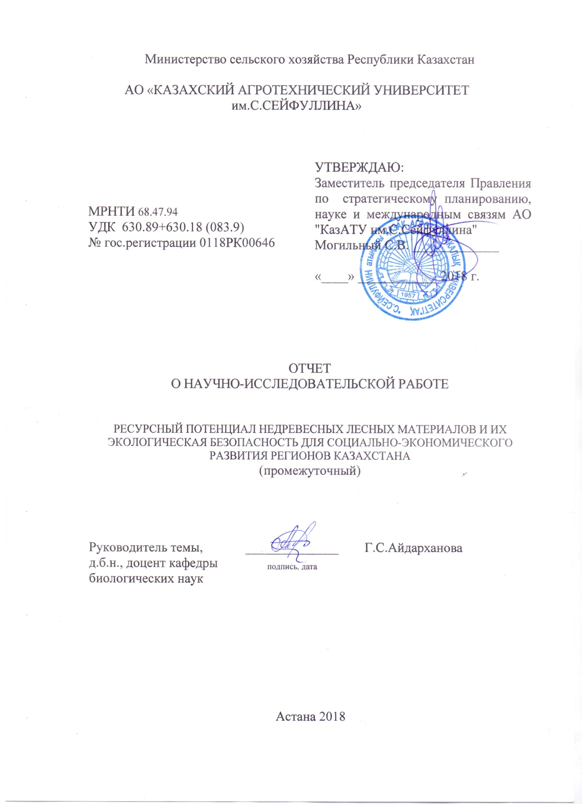

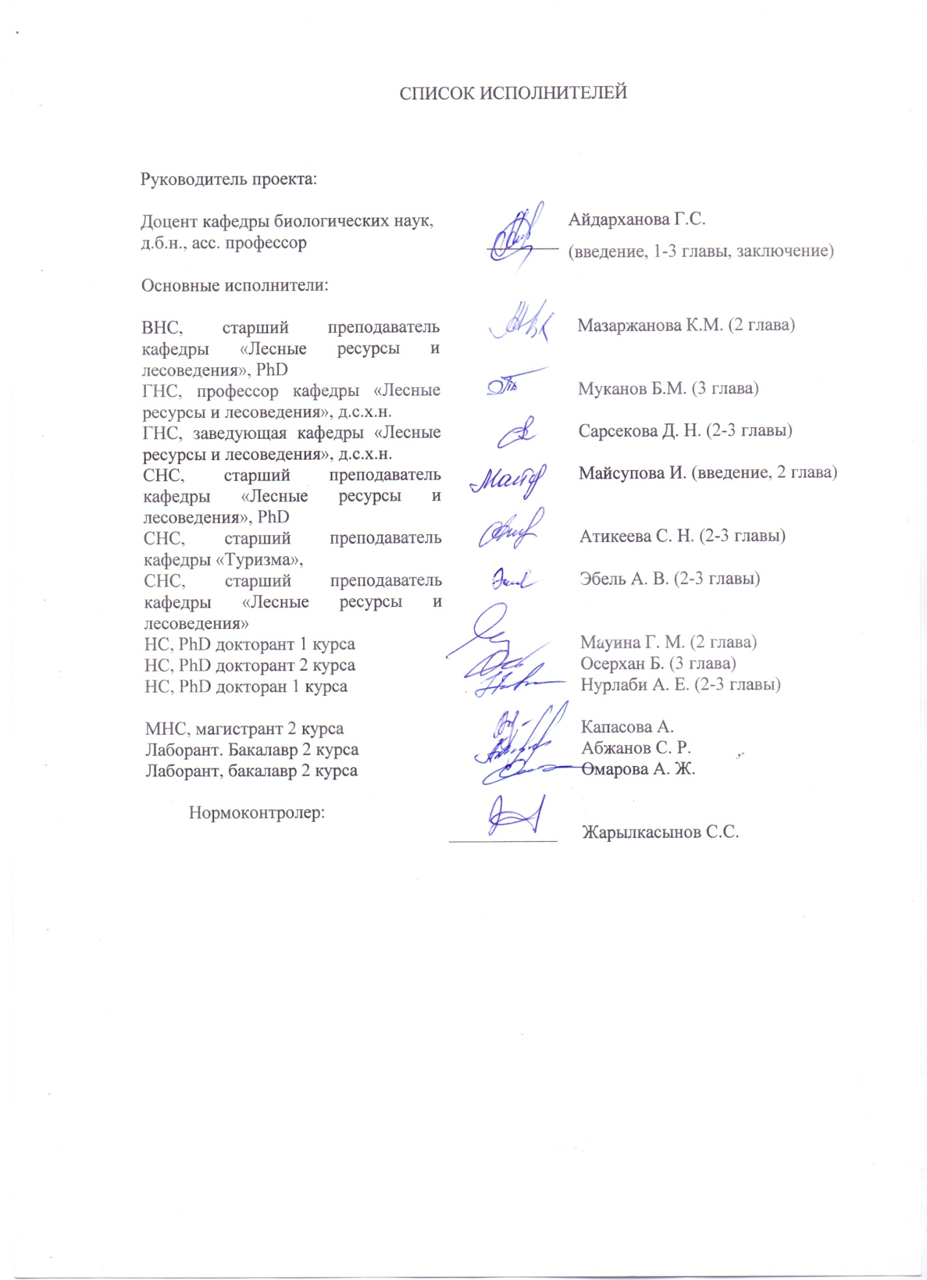

ТҰЖЫРЫМ

Есеп 40 бет, 14 сурет, 10 кесте, 97 әдеби көздері, 7 қосымшалар

*Ағаш тектес емес орманның жанама өнімдері, биоалуантүрлілік, ресурстық потенциал, тауарлық қауіпсіздігі, экобілім*.

Зерттеу нысаны: Шығыс Қазақстан облысының орман экожүйелеріндегі және басқа аймақтардағы орман шаруашылығы аумағындағы жеміс-жидек түрлері.

Жұмыстың мақсаты: аймақтық кіші және орта бизнесті дамыту үшін Шығыс Қазақстанның орман экожүйесінің ағаш тектес емес жанама өнімдерінің биологиялық алуан түрлілігі мен потенциалды қорын зерттеу болып табылады.

Жұмыстың әдістемесі Қазақстанның түрлі аймақтарындағы орман экожүйелерінің жеміс-жидек түрлерінің мониторингі үшін далалық зерттеулер мен зертханалық зерттеулерді ұйымдастыру мен жүргізуді қамтиды.

Ғылыми-зерттеу жұмыстарының негізгі әдістері: орман ландшафтының ерекшеліктерін зерттеудің далалық әдістері; жеміс-жидек түрлерін жинау және анықтау; дозиметрлік мониторинг жүргізу; шикізаттың экологиялық және биохимиялық параметрлерін анықтау (витаминдер, қышқылдар, ферменттер, аминқышқылдардың концентрациясы); жабайы жидектер үлгілеріндегі ауыр металдардың радионуклидті ластануын және атомды абсорбционды спектрофотометриясын анықтау үшін гамма-спектрометриялық талдау жасау; Ағаш текті емес орман өнімдерін жинау саласында ауыл шаруашылығы өндірісінің ғылыми-тәжірибелік қағидаларын әзірлеу үшін зерттеу нәтижелерін талдау.

Жұмыстың нәтижелері және жаңалығы: Есепті кезеңде республика өңірлерінің орманды аудандарында, оның ішінде Шығыс Қазақстан, Ақмола және Алматы облыстарындағы жеміс-жидек түрлерінің таралу сипаты зерттелді. Жеміс-жидек түрлерін жинау орындарында дозиметрлік мониторинг жүргізілген сынақ алаңдары орналасқан.

Табиғи ортадағы радиациялық фон 0.11-0.19 мкСв / сағ аралығында өзгереді және барлық зерттелген аумақтарда 0,30 мкСв / сағ рұқсат етілген шектерден аспайды. Тұқымдастың 9 түрі, жабайы жидектердің 32 түрінің биологиялық түрлерін анықтау үшін зерттеулер жүргізілді. Гербарий жинағына ену үшін өсімдіктердің басым түрлері жинақталды, жеміс-жидек алаңдары теңіз деңгейінен 540-1190 м биіктікте орналасқаны анықталған.

Зертханалық жағдайда зертханалық шикізаттың экологиялық және биохимиялық параметрлері зерттелді. Жидектердің көптеген үлгілерінде нитраттардың концентрациясы нөлге тең болды. С витаминінің құрамы 7-45 мг / 100 г диапазонында белгіленді. Жаңадан жиналған жидектерде глюкозаның концентрациясы 5-13% құрады.

Ауыр металдармен жидек үлгілерінің ластануы 3,44-4,84 мг / кг-ға дейін, Zn8.02-9.3 мг / кг-ға, Mn -32.7-37.3 мг / кг-ға дейін өзгерді. Pb - 0,25-0,31 мг / кг, Co - 0,42-0,43 мг / кг, Cd - 0,02-0,026 мг / кг. Үлгілердегі радионуклидті ластануды зерттеу 90 Sr кезінде 2.41-4.41 Бк / кг-мен белгіленген; 137Cs үшін 3.99-14,09Бк / кг.

Зертханалық-далалық жұмыстардың нәтижелері бойынша орман өнімдерін өнеркәсіптік жинақтар үшін перспективалы түрлері, зерттелген объектілердің ресурстық әлеуеті бағаланды. Зерттеуді талдау жалпы ақпараттық жүйелердің құрамында мемлекеттік орман мониторингін ұйымдастыру бойынша ұсыныстар әзірлеуге мүмкіндік берді. Алынған ақпарат негізінде ормандарды үздіксіз және қауіпсіз пайдалану, уақтылы және сапалы ормандарды молықтыру, сондай-ақ технологиялық бұзылған аймақтардағы ормандардың экологиялық әлеуетін сақтау жөнінде ұсынымдар берілді.

Жүргізілген зерттеулер барысында анықталған ең маңызды қорытынды, барлық таңдалған үлгілер экологиялық қауіпсіздік өлшемі бойынша нормативтік құжаттардың талаптарына сәйкес келеді. Сондай-ақ, радиациялық қауіпсіздік саласындағы орман ресурстарын зерттеу экономикалық мақсаттарда пайдалануды және өнеркәсіптік көлемде жинауды ұсынуға мүмкіндік береді. Жергілікті шаруашылық субъектілері, ауыл шаруашылығы өнімдерін өндірушілер мен өңдеушілер өндірістің ауқымын айтарлықтай кеңейте алады және өнімнің кең ассортиментін: тосап, желе, қою тосап, йогурт, ірімшіктер және т.б.түрлерін шығарады.

Алынған нәтижелердің ғылыми жаңалығы жан-жақты зерттеулерді жүргізу және жабайы жидектердің мысалын пайдаланып, ағаш тектес емес орман материалдарының ресурстық әлеуеті бойынша нәтижелер алу болып табылады. Зерттеудің қорытындысы бойынша ландшафт, өсімдік жамылғысының, табиғи радиациондық фондағы ерекшеліктері мен орман құру сипаты бойынша таңдалған орман шаруашылықтары жұмыстарын алдын ала тексеру, бағалау жүргізілді.

Іске асыру дәрежесі. Зерттеудің нәтижелері өндіріс процесінде енгізу актісімен расталған өнеркәсіптік ұйымдарда талқыланады.

Тиімділігі. Зерттеу нәтижелерінің үзінділері жарияланым материалдарына енгізілген. Жеміс-жидек түрлерін жинау саласында ауылшаруашылық өндірісіне арналған 2 ұсыныс дайындалды.

Қолдану саласы: ауыл шаруашылығы және орман шаруашылығы, экология

РЕФЕРАТ

Отчет 40 стр., 14 рис., 10 табл., 97 источников, 7 прил.

ПОБОЧНАЯ НЕДРЕВЕСНАЯ ПРОДУКЦИЯ ЛЕСА, БИОРАЗНООБРАЗИЕ, РЕСУРСНЫЙ ПОТЕНЦИАЛ, ПРОДОВОЛЬСТВЕННАЯ БЕЗОПАСНОСТЬ, ЭКООБРАЗОВАНИЕ

Объект исследований – плодово-ягодные культуры лесных экосистем Восточно-Казахстанской области, на территориях лесхозов других регионов.

Цель работы - изучение биологического разнообразия и ресурсного потенциала недревесных побочных материалов лесных экосистем регионов Казахстана для развития малого и среднего бизнеса на локальных территориях.

Методология проведения работы включала организацию и проведение экспедиционно-полевых и лабораторных исследований для мониторинга плодово-ягодных культур в лесных экосистемах различных регионов Казахстана

Основные методы исследованияНИР включали:полевые методы для изучения особенностей ландшафта лесов; сбор и определение видового разнообразия плодово-ягодных растений; проведение дозиметрического контроля; определение эколого-биохимических параметров сырья (концентрация витаминов, кислот, ферментов, аминокислот); выполнение гамма-спектрометрического анализа для определения радионуклидной загрязненности и атомно-абсорбционной спектрофотометрии тяжелых металлов в пробах лесных ягод; анализ результатов исследований для разработки научно-практических основ ведения сельскохозяйственного производства в местах заготовки недревесной продукции леса.

Полученные результаты и новизна. За отчетный период изучены характер распространения плодово-ягодных культур на лесных территориях регионов республики, включающих участки в Восточно-Казахстанской, Акмолинской, Алматинской областях. В местах сбора плодово-ягодных культур заложены учетные площадки, где проведен дозиметрический контроль. Показано, что радиационный фон естественной природной среды варьирует в пределах 0,11- 0,19 мкЗв/ч и на всех изученных территориях не превышает допустимых пределов 0,30 мкЗв/ч. Выполнены исследования по определению видового биоразнообразия 32 видов лесных ягод, входящих в 9 семейств. Собраны доминирующие виды растений для включения в гербарную коллекцию, Ягодные поляны были обнаружены на высоте от 540-1190 м над уровнем моря. В лабораторных условиях изучены эколого-биохимические параметры сырья. Во многих пробах ягод концентрация нитратов равнялась нулю. Содержание витамина С была установлена в диапазоне 7- 45 мг/100г. Концентрация глюкозы в свежесобранных ягодах составило 5-13%.

Загрязнение образцов ягод тяжелыми металлами варьировало по Cu в пределах 3,44-4,84 мг/кг, по Zn−8,02-9,3 мг/кг, по Mn−32,7-37,3 мг/кг, по Pb−0,25-0,31 мг/кг, по Co−0,4-0,43 мг/кг, по Cd−0,02-0,026 мг/кг. Изучение радионуклидной загрязненности в пробах отмечено на уровне 2,41-4,41Бк/кг по 90Sr; 3,99-14,09Бк/кг по137Cs.

По результатам лабораторно-полевых работ оценен ресурсный потенциал исследуемых объектов для видов, перспективных для промышленной заготовки лесной продукции. Анализ выполненных исследований позволил разработать рекомендации для организации государственного лесного мониторинга в составе общих информационных систем. На основе полученной информации даны рекомендаций непрерывного и безопасного лесопользования, своевременного и качественного воспроизводства лесов при сохранении экологического потенциала лесов на техногенно-нарушенных территориях.

Наиболее важный вывод, установленный в ходе проведенных исследований, заключается в том, что все отобранные образцы соответствуют требованиям нормативных документов по критерию экологической безопасности. Также, исследования материалов лесных ресурсов в области радиационной безопасности позволяет рекомендовать их использование в хозяйственных целях и заготовку в промышленных объемах. Местные хозяйствующие субъекты, производители и переработчики сельскохозяйственной продукции могут существенно расширить спектр производственной деятельности и выпускать широкий ассортимент продукции: варенья, желе, джемы, йогурты, сырки и др.

Научная новизна полученных результатов заключается в проведении комплексных исследований и получении результатов о ресурсном потенциале недревесных лесных материалов на примере лесных ягод. В результатах исследований дана рекогносцировочная оценка особенностей ландшафта, растительного покрова, естественно-природного радиационного фона, характера проведения лесоустроительных работ на территории выбранных лесхозов.

Степень внедрения. Результаты выполненных исследований обсуждены в производственных организациях, подтверждены актом внедрения в производственный процесс.

Эффективность. Фрагменты результатов исследований включены в материалы публикаций. Подготовлены 2 рекомендации для ведения сельскохозяйственного производства в местах заготовки плодово-ягодных культур.

Область применения: сельское и лесное хозяйство, экология

содержание

|  |  |  |
| --- | --- | --- |
|  |  | Стр. |
|  | ОБОЗНАЧЕНИЯ И СОКРАЩЕНИЯ……………………………………….. | 8 |
|  | ВВЕДЕНИЕ…………………………………………………………………... | 9 |
| 1 | СОВРЕМЕННЫЕ ПРОБЛЕМЫ И ПЕРСПЕКТИВЫ РАЗВИТИЯ ИСПОЛЬЗОВАНИЯ НЕДРЕВЕСНЫХ ЛЕСНЫХ РЕСУРСОВ………….. | 11 |
| 1.1 | Актуальные задачи в области использования недревесных лесных ресурсов………………………………………………………………………. | 11 |
| 1.2 | Оценка использования недревесных лесных ресурсов  на территорий лесных экосистем Республики Казахстан…………………. | 15 |
| 2 | МАТЕРИАЛЫ И МЕТОДЫ ИССЛЕДОВАНИЙ…………………………. | 18 |
| 3 | БИОЭКОЛОГИЧЕСКИЙ МОНИТОРИНГ ДИКОРАСТУЩИХ  ПЛОДОВО-ЯГОДНЫХ КУЛЬТУР В РЕГИОНАХ КАЗАХСТАНА…… | 22 |
| 3.1 | Экологические и почвенно-климатические условия территории опытных участков в различных регионах республики Казахстан…………………. | 24 |
| 3.1.1 | Краткая характеристика пробных площадок, заложенных для проведения наблюдений и сбора материалов…………………………………………….. | 24 |
| 3.1.2 | Естественно-природный радиационный фон ключевых площадок………. | 27 |
| 3.2 | Мониторинг состояния недревесных растений (дикорастущих лесных ягод)……………………………………………………………………………. | 28 |
| 3.2.1 | Видовое биоразнообразие плодово-ягодных культур обследованных территорий Казахстана………………………………………………………. | 29 |
| 3.2.2 | Основные биологические параметры плодово-ягодных культур.............. | 34 |
| 3.2.3 | Загрязненность лесных плодово-ягодных культур тяжелыми металлами и радионуклидами……………………………………………………………… | 38 |
| 3.3 | Экономическая оценка эффективности заготовки и реализации побочной лесной продукции……………………………………………………………. | 41 |
| 3.4 | Международный опыт использования недревесной продукции леса в странах дальнего и ближнего зарубежья.................................................. | 42 |
|  | ЗАКЛЮЧЕНИЕ………………………………………………………………. | 47 |
|  | СПИСОК ИСПОЛЬЗОВАННЫХ ИСТОЧНИКОВ……………………….. | 48 |
|  | ПРИЛОЖЕНИЕ А копия договора на выполнение научно-исследовательских работ........................................................................ | 55 |
|  | ПРИЛОЖЕНИЕ Б Копия календарного плана работ на 2018 г................. | 62 |
|  | ПРИЛОЖЕНИЕ В Копия титульного листа рабочей программы и методики НИР………………………………………………………………… | 68 |
|  | ПРИЛОЖЕНИЕ Г Список опубликованных работ за 2018 г. с оттисками. | 69 |
|  | ПРИЛОЖЕНИЕ Д Копия свидетельства об аккредитации «КазНИИ лесного хозяйства и агролесомелиорации» МСХ РК............................... | 71 |
|  | ПРИЛОЖЕНИЕ Е Выписка из приказа МЗ РК № 611 от 4 апреля 2011 г. **«**Допустимые уровни радионуклидов цезия-137 и стронция-90**»**............. | 72 |
|  | ПРИЛОЖЕНИЕ И Копия акта внедрения в производственный процесс... | 73 |

ОБОЗНАЧЕНИЯ И СОКРАЩЕНИЯ

Беккерель (Бк) – основная единица активности, равная одному распаду в секунду. Бк/кг – удельная массовая радиоактивность.

ГЛФ – государственный лесной фонд.

ГНПП – государственный национальный природный парк.

Зиверт – единица эквивалентной и эффективной дозы: 1Зв=100 бэр.

ИСУЛР - Информационная система управления по лесным ресурсам

Кумуляция – накопление в организме и суммирование действия некоторых токсических, лекарственных веществ и ядов.

КДЕС - Статистическая классификация видов экономической деятельности Европейского сообщества

ЛГР - лесные генетические резерваты

мкР/ ч – микрорентген в час.

мкЗв/ час – микрозиверт в час, 100 мкР/ ч.

МЭД – мощность экспозиционной дозы.

МСОК - Международная стандартная отраслевая классификация всех видов экономической деятельности

МОСРГ - малые островные развивающиеся государства

НРБ – нормы радиационной безопасности

НДЛП - недревесные лесные продукты

ОЛР - Глобальная оценка лесных ресурсов

ПДД – пределы допустимых доз.

ПДК – пределы допустимых концентраций.

ПУЛ - план управления лесом

СВЛР - Совместный вопросник по лесным ресурсам

СВОД - Программа сотрудничества Организации Объединенных Наций по сокращению выбросов в результате обезлесения и деградации лесов

УУЛ - устойчивое управление лесами

ФАО - Продовольственная и сельскохозяйственная организация Объединённых Наций

ЦУР - Цели устойчивого развития

ЧСДП - частичное сокращение древесного полога

FSC - Лесной попечительский совет

PEFC - Программа поддержки лесной сертификации

Комплексное использование лесных ресурсов предусматривает заготовки не только древесной продукции, но и недревесной продукции (грибы, ягоды, пищевые, лекарственные и кормовые растения и др.). Заготовка недревесных побочных ресурсов леса, их использование представляет собой определенный источник дохода. Исследованиями ФАО установлено, что во многих регионах мира побочная лесная продукция является основным источником получения топливной древесины для приготовления пищи в большинстве развивающихся стран, кормов для животных, дополнительных компонентов пищи из лесных ягод, лекарственных трав и других продовольственных продуктов, обеспечивающих сезонные доходы. Производство побочной лесной продукции решает значимую социальную проблему занятости среди сельского населения, особенно, среди женщин. В Казахстане общая площадь лесов занимает около 10% от общей площади земель республики. В лесопромышленном комплексе доминирует отрасль деревообработки, развивается туризм. Заготовка побочной продукции происходит стихийно, без учета научных основ состояния лесных экосистем.

Целью исследования – изучение биологического разнообразия и ресурсного потенциала недревесных побочных материалов лесных экосистем регионов Казахстана для развития малого и среднего бизнеса на локальных территориях. Задачи проекта: изучение биоразнообразия недревесной побочной продукции леса и создание коллекции доминантных видов плодово-ягодных растений. Сбор образцов съедобных ягод для исследования эколого-биохимических параметров, определение загрязненности тяжелыми металлами и радионуклидами, оценка ресурсного потенциала недревесной побочной продукции; создание научно-теоретической основы развития производственно-технологической базы лесной отрасли; разработка рекомендаций для организации государственного лесного мониторинга в составе общих информационных систем; повышение уровня экологического воспитания и образования населения.

Научная новизна и значимость проекта

Комплексное использование лесных ресурсов предусматривает заготовки не только древесной продукции, но и недревесных ресурсов, которыми богаты леса. Дикорастущие лесные ягоды, являющиеся важными пищевыми продуктами, составляют важную часть ресурсов. Впервые в работе представлены сравнительные данные по определению их качества для заготовки по показателям содержания витаминов и углеводов, представлены результаты обследований по загрязненности тяжелыми металлами и биологически токсичными радионуклидами. По результатам экспедиционно-полевых и лабораторных работ дана оценка ресурсного потенциала при их использовании в разных регионах республики для развития малого и среднего бизнеса на локальных территориях. На основе всех выполненных исследований и лабораторно-полевых работ подготовлена научная информация о биологическом разнообразии, о современном состоянии ресурсной базы дикорастущих плодово-ягодных культур, перспективных для промышленной заготовки и об эколого-биохимическиих параметрах сырья (элементный состав, радионуклидное загрязнение, концентрация кислот) в лесных ягодах; подготовлена гербарная коллекция лесных ягодных культур и лекарственных растений.

Результаты предварительных исследований доложены на заседаниях научных форумов различного уровня. 3 доклада представлены на международных конференциях, 1 статья опубликована в журнале, входящем в базу ККСОН МОН РК.

1 СОВРЕМЕННЫЕ ПРОБЛЕМЫ И ПЕРСПЕКТИВЫ РАЗВИТИЯ ИСПОЛЬЗОВАНИЯ НЕДРЕВЕСНЫХ ЛЕСНЫХ РЕСУРСОВ

1.1 Актуальные задачи в области использования недревесных лесных ресурсов

Многоцелевое использование лесных ресурсов или комплексное лесопользование дает возможность рационально использовать различные ресурсы и услуги лесных экосистем, что позволяет вести неистощительное хозяйство, получать большую экономическую отдачу единицы площади, во многих случаях сохраняя и приумножая экологический потенциал и социальную значимость леса [1]. Недревесные лесные ресурсы, к которым относятся лесные ягоды, грибы, лекарственные растения, шишки деревьев, хвоя, сено лесных опушек, семена для интродукции и др., можно использовать комплексно в экономических и экологических целях. Недревесные ресурсы леса имеют огромный потенциал при помощи человечеству в борьбе с голодом. Тщательное изучение растительных ресурсов составляет часть более широкой сферы, касающейся использования природных растительных ресурсов в различных отраслях хозяйства, медицины и фармакологии. Использование растительного мира для максимального удовлетворения потребностей возможно лишь при доскональном изучении растительных ресурсов, входящих составной частью в объемное понятие природных ресурсов.

Сырьевая база недревесных ресурсов – возобновляемых природных ресурсов, многие из которых пользуются большим спросом, довольно развита во всех странах мира, в связи с этим их изучение является весьма актуальным вопросом [2]. На протяжении многих лет разрабатываются способы рационального и неистощительного использования различных видов недревесных ресурсов леса: совершенствуется и дополняется нормативно-методическая база оценки их запасов, изучаются особенности биологии и экологии различных видов сырьевых растений.

В настоящее время особую актуальность приобрели вопросы использования недревесных ресурсов леса в условиях формирования рыночной экономики и развития арендных отношений. Значительная доля недревесной продукции леса в отдельных регионах позволяет решать проблемы продовольственного обеспечения натуральным сырьем. Все больший интерес вызывают исследования по разработке технологий создания питомников дикорастущих лесных растений, отбору их высокопродуктивных форм и созданию сортов в селекционных исследованиях. [3].

На планете существенно меняется демографическая ситуация. Численность населения с 1960 г. возросла почти до 8 млрд. человек. При этом покрытая лесом площадь на одного жителя уменьшилась с 1,2 га до 0,6 га. По прогнозам ФАО, к 2220 г. численность населения планеты может составить 7 млрд. человек, что может привести к увеличению сельскохозяйственной площади, площади поселений, а лесная площадь на 1 жителя земли сократится до 0,2 га. Сведения о территориях лесов планеты и месте топ-10 стран в мировых лесных ресурсах представлены в таблице 1 [3].

Таблица 1 - Десять стран с крупнейшей площадью лесов, согласно представленным данным (2015 год) [2]

|  |  |  |  |  |
| --- | --- | --- | --- | --- |
| Место | Страна | Площадь лесов (га) | Доля в площади суши, (%) | Доля в совокупной площади лесов, (%) |
| 1 | Россия | 814,931 | 50 | 20 |
| 2 | Бразилия | 493,538 | 59 | 12 |
| 3 | Канада | 347,069 | 38 | 9 |
| 4 | США | 310,095 | 34 | 8 |
| 5 | Китай | 208,321 | 22 | 5 |
| 6 | Демократическая Республика Конго | 152,578 | 67 | 4 |
| 7 | Австралия | 124,751 | 16 | 3 |
| 8 | Индонезия | 91,010 | 53 | 2 |
| 9 | Перу | 73,973 | 58 | 2 |
| 10 | Индия | 70,682 | 24 | 2 |
|  | Итого | 2686948 |  | 67 |

За последние 25 лет площадь лесов сократилась с 4,1 млрд. га до почти 4 млрд. га, или на 3,1%. В целом, темпы чистой потери общей площади, занимаемой лесами, замедлились более чем на половину в 1990–2000 и 2010–2015 годом. Эти изменения стали результатом сочетания сокращения потери площади лесов в некоторых странах и расширения площади лесов – в других и за последние десять лет чистое изменение лесной площади стабилизировалось [4]. Около 1,2 млрд. га лесного фонда предназначено для производства древесины, более половины этой площади сосредоточено в странах с высоким уровнем доходов, 8% – в странах с низким уровнем доходов (рис. 1) [3].

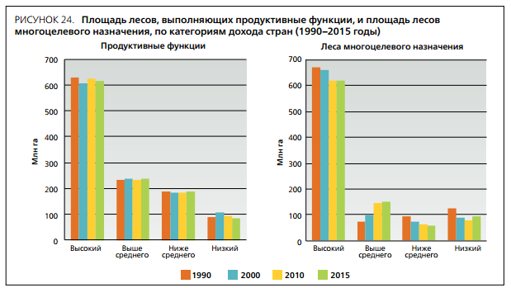

Рисунок 1 - Площадь лесов, выполняющих продуктивные функции, и площадь лесов многоцелевого назначения, по категориям дохода страны (1990-2015 годы). [3]

С 1990 года площадь продуктивных лесов сократилась на 13 млн. га. В дополнение к этому, около одного миллиарда гектаров площади лесных фондов предназначено для многофункционального использования, и в большинстве случаев сюда входит также и производство древесных и недревесных лесных продуктов (НДЛП) (рис. 1). Около двух третьих от совокупной площади лесов многофункционального назначения приходится на страны с высоким уровнем доходов, и только одна десятая – на страны с низким уровнем доходов. За последние 25 лет площадь, предназначенная для многофункционального использования, сократилась приблизительно на 38 млн. га, и только страны с уровнем дохода выше среднего отметили ее расширение [2].

В последние годы значимость недревесных ресурсов леса особенно возросла в связи с все возрастающим спросом на них (прежде всего на пищевые и лекарственные) как внутри страны, так и за рубежом. В то же время увеличивается и антропогенный пресс на лесные экосистемы и их компоненты. Хищническое использование недревесных ресурсов привело к истощению их запасов в ряде регионов [5]. К примеру, в Приморском крае России с 1999 по 2005 г. запас кедровой древесины продолжал сокращаться - с 465 до 424 млн. кубометров (на 9% или по 1,5% в год). При этом запас древесины кедра в спелых и перестойных кедровых лесах за 7 лет снизился на 27%. В целом, ресурсная база по кедру сократилась в 3,5-4 раза [6].

Исследованиями ФАО установлено, что во многих регионах мира побочная лесная продукция является основным источником пищи в большинстве развивающихся стран, кормов для животных, дополнительных компонентов пищи, лекарственных трав и других продовольственных продуктов, обеспечивающих сезонные доходы [3, 7, 8].

Значимое место среди лесных ресурсов занимают ягоды. В состав лесных ягод входят органические кислоты, минеральные элементы и витамины, что является показателем лечебных свойств. Рядом исследовании была выявлена зависимость между высоким уровнем антиоксидантов в ягодах и уменьшением риска возникновения хронических заболеваний [9, 10, 11, 12]. Также лесные ягоды могут использоваться в качестве сырья для легкой промышленности [13].

Одной из важных проблем рационального природопользования является разработка научных основ для сохранения естественно-природных ресурсов. Специалисты данной области разработали основные направления использования недревесной продукции леса, которые заключаются в следующем:

- заготовка недревесного сырья (береста, пни, кора, хворост, веточный корм, еловая, пихтовая и сосновая лапы, новогодние елки, мох, лесная подстилка, камыш, тростник и др.);

- заготовка пищевых ресурсов и лекарственных растений (дикорастущие плоды, ягоды, орехи, грибы, семена, березовый сок и др.);

- ведение сельского хозяйства (сенокошение, выпас животных, пчеловодство, оленеводство, выращивание сельскохозяйственных культур и др.);

- выращивание лесных плодовых, ягодных, декоративных и лекарственных растений. Наиболее полный анализ проблемы изложен в работах [14, 15].

Во всех странах для обеспечения устойчивого управления лесами создана соответствующая законодательная база. Большинство сертифицированы по системе FSC, что является показателем соответствия всем международным стандартам [16]. Лесная сертификация способствует: обеспечению производства и устойчивости лесных насаждений; повышения биоразнообразия лесов; сведение к минимуму отрицательное влияние лесной промышленности на окружающую среду; повышение экспортного потенциала лесного хозяйства; снятие технических барьеров в международной торговле [17, 18].

Для анализа распространенности сертификации лесной продукции многоцелевого лесопользования нами были проанализированы базы данных FSC и PEFC по странам Европейского союза. Для анализа сертификации недревесной продукции, сертифицированной по системе FSC, использовалась база данных FSC Marketplace [19]. Для анализа продукции, сертифицированной по PEFC, использовалась база данных [www.pefc.org](http://www.pefc.org) [20]. Результаты анализа сертификации недревесной продукции леса приведены в таблице 2.

Таблица 2 - Количество сертификатов недревесной продукции леса стран ЕС по системам FSC и PEFC по состоянию на 29 ноября 2016 г.

|  |  |  |
| --- | --- | --- |
| Наименование продукции | Количество действующих сертификатов | |
| FSC | PEFC |
| Пробка | 122 | 51 |
| Орехи | 10 | 0 |
| Мед | 1 | 0 |
| Грибы | 2 | 0 |
| Ягоды | 0 | 0 |
| Недревесные продукты | 0 | 35 |
| Всего | 135 | 51 |

Анализ распределения количества сертификатов по видам недревесных ресурсов показывает, что преобладающей системой сертификации многоцелевого лесопользования является FSC. При этом больше всего сертификатов выдано на пробку и орехи. Анализ отдельных сертификатов показывает, что зачастую компании, сертифицирующие древесную продукцию, одновременно сертифицируют недревесную продукцию леса. Таким образом, сертификация древесной и недревесной продукции леса позволяет продвигать на рынок продукты многоцелевого лесопользования.

Сейчас, около 10% лесов, сертифицированных по всему миру [21, 22]. Европа и Северная Америка являются ведущими в этом процессе. К 2014 году в Северной Америке сертифицированных 36% мировых лесов. США сертифицировано около 19% своих лесов. Так как это появилось в 1990-х годах, сертификация лесоуправления был принят быстро в Канаде и теперь более 46% лесов сертифицированы [23]. По разным регионам мира имеется следующую картину на 2014 год: Западная Европа-63.4%, Северная Америка-36%, Океания-6.6%, СНГ-6.6%, Азия-2.4%, Латинская Америка-1,7%, Африка-1% [22].

1.2 Оценка использования недревесных лесных ресурсов на территорий лесных экосистем Республики Казахстан

На сегодняшний день Казахстан находится на первом месте по данным Государственного Лесного фонда среди стран Центральной Азии и Кавказа. Согласно рисунку 3, государственный лесной фонд Казахстана без учета лесного покрова составляет около 27 млн. га (рис.2) [23].

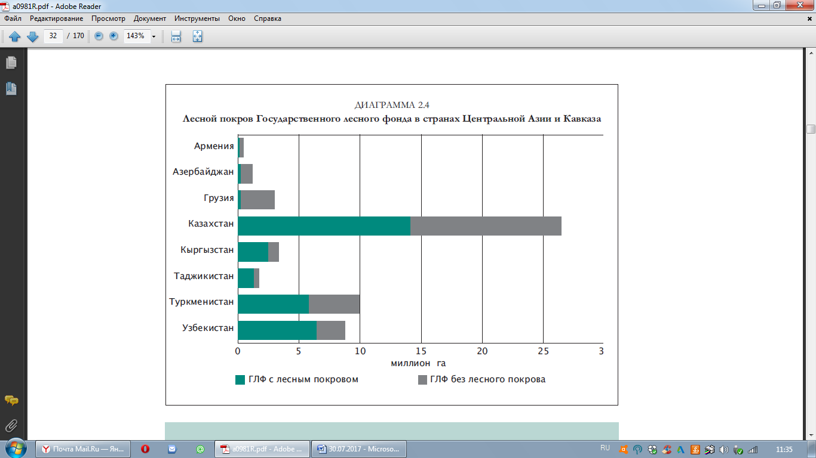

Рисунок 2 – Лесной покров государственного лесного фонда в странах Центральной Азии и Кавказа [23].

Сбор недревесных лесных ресурсов на территории Государственного лесного фонда Казахстана дикорастущих плодов, орехов, грибов, ягод лекарственного сырья и иных лесных ресурсов регулируется и контролируется на уровне местных уполномоченных органов. Также для контроля приняты нормы и правила использовании лесных ресурсов. Так на уровне Алматинской области нормы сбора дикорастущих плодов и ягод на 1 человека составляют 5 кг [24]. Заготовка и сбор дикорастущих плодов, орехов, грибов, ягод, лекарственных расте­ний и технического сырья, мараловодство, звероводство, размещение ульев и пасек, огородничество, бахчеводство и выращивание иных сельскохозяйственных культур на участках государственного лесного фонда должны осуществляться без причинения вреда лесу в порядке, определенном Правилами побочных лесных пользований в Республике Казахстан, утвержденными уполномоченным органом. На побочные пользования лесными учреждениями или лесничествами выдаются билеты установленной формы с указанием размера, срока и по­рядка осуществления пользования, а также обязанностей пользователя. Пользование дарами леса осуществляется в соответствии с инструкциями, издаваемыми органами лесного хозяйства. Выполнение рекомендаций, указа­ний и наставлений в значительной мере зависит от сознательности и испол­нительности работников лесного хозяйства. Ни одно пользование не должно вредить лесу. При использовании природных ресурсов планируют не только удовлетво­рение текущих потребностей, но и их сбережение, а также восстанов­ление. Сбор непромыслового значения и в местах, открытых для сбора, про­водится свободно, без оформления билетов, но с обязательным соблюде­нием пользователями установленных правил пожарной безопасности в лесах и без причинения вреда лесному хозяйству [25]. Согласно данным Комитета по статистике Министерства национальной экономики Республики Казахстан в 2013 году площади плодово-ягодных культур и винограда составили 56,3 тыс. га, что на 8,0 тыс. га или на 16,6 % больше, чем в 2009 году. Основные площади указанных культур 87,1 % сосредоточены в 4 южных областях республики (Южно-Казахстанская область – 38,5%, Алматинская область – 37,4%, Жамбылская область –9,6%, Кызылординская область – 1,6%). Динамика площадей плодово-ягодных культур и винограда приведена в таблице 3 [26].

Таблица 3. Динамика площадей плодово-ягодных культур и винограда за 2009-2013 годы (по данным Комитета по статистике РК)

|  |  |  |  |  |  |
| --- | --- | --- | --- | --- | --- |
| Наименование культур | Годы | | | | |
|  | 2009 | 2010 | 2011 | 2012 | 2013 |
| Площади тыс. га | | | | | |
| Плодово-ягодные культуры | 37,2 | 41,2 | 41,3 | 43,3 | 42,4 |
| Виноград | 12,0 | 12,8 | 13,3 | 14,8 | 13,9 |

Ниже (рисунок 3) приведен анализ валового сбора плодово-ягодных культур и винограда, что составила в 2013 году 280,5 тыс. тонн, что на 104,5 тыс. тонн (в 1,6 раз) больше уровня 2008 года. За указанный период отмечается тенденция роста урожайности в среднем на 46% [26].

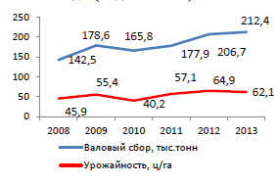

Рисунок 3 – Динамика урожайности и производства плодово-ягодной продукции за 2008-2013 годы (по данным Комитета статистики РК) [43].

Анализ практик комплексного лесопользования в некоторых странах показал, что в целом лесная политика и законодательство отвечают интересам заинтересованных сторон в развитии комплексного лесопользования. До сих пор в лесном хозяйстве отсутствуют общие методологические подходы к экономической оценке использования недревесных ресурсов, которые объединялись бы единой системой показателей, позволяющей осуществить оценку всех лесных ресурсов в целом и каждого в отдельности. Лес должен «отдыхать» от заготовки дикоросов в промышленных объемах, поскольку это ресурс, возобновляемый только при обеспечении грамотного, устойчивого использования. Тем не менее, дикоросы каждый год собирают в одних и тех же местах, к тому же нередко с помощью комбайнов-совков, повреждающих кустарники. По оценкам специалистов, при этом происходит существенное механическое повреждение растений, обрыв листьев, разнос возбудителей грибных болезней растений, что приводит к значительному снижению продуктивности ягодников [27].

Многоцелевое лесопользование эффективно при условии грамотного планирования пользования лесами. В этой связи, ключевым инструментом является лесоустройство. Дополнение действующих лесоустроительных инструкций механизмами по стимулированию многоцелевого лесопользования (сбор данных, публичность материалов о древесных и недревесных продуктах и услугах леса и др.) позволит перевести многоцелевое лесопользование на новый качественный уровень.

2 МАТЕРИАЛЫ И МЕТОДЫ ИССЛЕДОВАНИЯ

Для выполнения этапов научно-исследовательской работы нами разработаны и утверждены «Рабочая программа и методики НИР», на основе которой составлен алгоритм проведения исследований (Приложение В). В соответствии с разработанной Программой НИР запланированы использование современных информативных полевых и лабораторных методов исследований. По результатам составленной методологии проведен рабочий семинар для всех исполнителей.

2.1 Обоснование выбора исследовательских ключевых участков

Экспериментально-полевые исследования выполнены в Акмолинской, Алматинской, Восточно-Казахстанской областях республики. Учетные площадки были заложены в степных и горных лесных экосистемах, что способствовало максимальному охвату исследовательских площадок и получению достоверной научной информации о видовом разнообразии плодово-ягодных культур. Обследованию подверглись окрестности лесных территорий, растительное сообщество лесных экосистем на предмет изучения видового состава, встречаемости, урожайности. В общей сложности исследования выполнены на 10 учетных площадках Акмолинской, 2 площадках Алматинской, 4 площадках Восточно-Казахстанских областей.

2.2 Дозиметрический контроль ландшафтов выбранных ключевых участков при экспедиционно-полевых исследованиях.

Методом полевой дозиметрии определялась мощность экспозиционной дозы (МЭД) внешнего облучения прибором СОЭКС-2 перед началом работы на каждом ключевом участке. Уровень естественного радиационного фона определяли на высоте 1 м, 5-10 см от поверхности почвы. Указанный метод изложен в инструкции по наземному обследованию радиационной обстановки на загрязненной территории. Работы выполнялась в соответствии с Инструкцией по наземному обследованию радиационной обстановки на загрязненной территории, (1989) [28].

2.3 Методом топографической привязки устанавливали географические координаты (широту и долготу местности) изучаемого опытного участка и реперных точек прибором GPS -навигаторами.

2.4 Методы геоботанических исследований использовались при изучении характеристики растительных сообществ.

Методы полевых исследований использовались при рекогносцировочной оценке состояния растительности экосистем в местах проведения экспериментов и закладке учетных площадок. Материалами для исследования служили пробы ягод дикорастущих растений, которые отбирались в реперных точках ключевых участков методом конверта согласно «Правилам отбора проб для последующего анализа на содержание радионуклидов» Для установления доли участия в сложении растительного сообщества и количественного соотношения видов в фитоценозах определяли методом прямого подсчета число растений на единицу площади (м2), проективное покрытие в % на исследуемых участках, обилие видов по шкале Друде (6-ти бальная шкала). Эти синэкологические методы общеприняты и описаны во многих руководствах, а наиболее полно материалы представлены Программе и методике биогеоценологических исследований, (1974) [27].

2.5 Метод учета видового разнообразия растений был применен при определении многообразия семейств, родов, видов изучаемых объектов.

При этом использовали разнообразные определители растений Казахстана, Средней Азии, СССР. Для составления флористического списка и установления видового разнообразия ягодных растений произвели инвентаризацию с максимальным охватом [28].

2.6 Метод гамма-спектрометрического анализа дозообразующих радионуклидов использовали при определении радионуклидного состава исследуемых проб на содержание радиоцезия.

В работе использовался спектрометр «Прогресс» с полупроводниковым Ge-LI детектором ДГДК-3В на базе многоканального анализатора импульсов LP - 4900. Пробы растительных образцов массой 500 г., предварительно высушенные, очищенные, взвешенные, озоляли при температуре, которая позволяет избегать возгонки радионуклидов (до 4200С). Готовую золу каждого образца использовали для выделения радионуклидов и проводили последующие измерения на гамма-спектрометрической установке. При радионуклидном анализе пробы с территорий естественно-природного радиационного фона объединяли и готовили усредненные образцы. Ягоды древесных растений и кустарников срезали с четырех сторон на уровне роста человека [28].

Серии этих экспериментов выполнены в Испытательных региональных лабораториях Санитарно-эпидемиологической службы Восточно-Казахстанской и Костанайской областей. По материалам исследований Центрами представлены Протоколы испытаний.

2.7 Методом атомно-абсорбционного анализа определены концентрации тяжелых металлов.

В лабораториях изучены концентрации Cu, Zn, Mn, Pb, Co, Cd в пробах ягод. В работе использованы общепринятые методы определения содержания токсичных элементов (кадмий, свинец, медь и цинк) - СТ РК ГОСТ Р 51301-05; концентрации мышьяка в соответствии с СТ РК ГОСТ Р 51962-05; определение ртути методом атомно-абсорбционной спектрометрии холодного пара с предварительной минерализацией пробы под давлением по ГОСТ Р 53183-08. Эксперименты также выполнены в Испытательных региональных лабораториях Санитарно-эпидемиологической службы Восточно-Казахстанской и Костанайской областей. По материалам исследований Центрами представлены Протоколы испытаний [29-31].

2.8 Метод определения нитратов в свежесобранных ягодах

Определение нитратов в свежесобранных ягодах проводится универсальным прибором "Экотестер", которым можно быстро и просто проверить уровень нитратов в продуктах. Измерение нитратов в 2 клика. ВЫБОР ПРОДУКТА > ИЗМЕРЕНИЕ > РЕЗУЛЬТАТ; текстовое и графическое отображение списка продуктов; в приборе используется процессор нового поколения, теперь Экотестер загружается почти мгновенно (менее 3х секунд); время измерения нитратов не более 3х секунд; содержание нитратов проверяется посредством измерения электрической проводимости образца, которая зависит от количества нитрат-ионов. Результаты сравниваются с занесенными в память экотестера базовыми безопасными значениями.

2.9 Определение органолептических показателей ягодных культур

Аналитические методы органолептического анализа основаны на количественной оценке анализа показателей качества и позволяют установить корреляцию между отдельными признаками. Основные указания представлены в ГОСТ 57976-2017 «Фрукты и овощи [32].

2.10 Метод определения общей кислотности. Исследования проводятся в соответствии с ГОСТ 25555.0-82 «Продукты переработки плодов и овощей. Методы определения титруемой кислотности». Метод общепринятый, хорошо описан в МУ [33].

2.11 Методы определения концентрации витамина "С" в ягодах.

Концентрация витамина «С» изучена методом йодометрического титрования [34].

2.12 Метод определения глюкозы в ягодах рефрактометрическим методом

Из средней пробы (предварительно измельченной) отвешивают 10-25 г исследуемого вещества с точностью до 0,01 г. Навеску переносят в мерную колбу емкостью 100 мл и добавляют дистиллированной воды до 3/4 объема колбы; содержимое колбы перемешивают и выдерживают 20 мин при частом взбалтывании. После этого в колбу доливают дистиллированной воды до метки, перемешивают содержимое и фильтруют в сухую колбу. Затем наносят оплавленной палочкой на призму рефрактометра 2-3 капли фильтрата и определяют показатель преломления, отмечая температуру на призмах рефрактометра [35].

2.13 Статистическая обработка данных полученных результатов лабораторно-полевых экспериментов выполнена с использованием программы MicrosoftExcel, рассчитана средняя арифметическая параметров, среднее квадратичное отклонение, ошибка средней арифметической. С учетом критерия Фишера-Стьюдента зарегистрированные изменения показателей считали достоверными при р≤0,05.

Составленная методологическая база является эффективной и позволила выполнить запланированные этапы работ в полном объеме. В Приложении А представлены копии Договоров на выполнение НИР, в Приложении Б - копии календарных планов за отчетный период, Фрагменты исследований опубликованы в 7 научных трудах, список которых представлен в Приложении В.

3 БИОЭКОЛОГИЧЕСКИЙ МОНИТОРИНГ ДИКОРАСТУЩИХ ПЛОДОВО-ЯГОДНЫХ КУЛЬТУР В РЕГИОНАХ КАЗАХСТАНА

Из числа недревесной продукции леса нами изучены лесные ягоды, заготавливаемые местным населением для использования в качестве продовольствия, в горных лесах Восточного Казахстана (окрестности г.Риддер, Пихтовский и Риддерский лесхозы), мелкосопочных равнинных лесах Акмолинской (Бурабайский р-он, территория Северного филиала «Республиканского селекционного центра», побережье оз.Щучье, окрестности ГНПП «Бурабай») и Алматинской областей (территория Уйгурского района, окрестности с. Шонжы). Общая площадь изученных территорий в Акмолинской области в ГНПП «Бурабай» занятых плодово-ягодными культурами подразделена на зоны: ограниченной хозяйственной деятельности – 3958,8 га; туристическая – 261,9 га; заповедная – 620,9 га; экологической стабилизации – 2372,2 га. На рисунке 4 показан ландшафт в местах произрастания земляники зеленой в Акмолинской области.

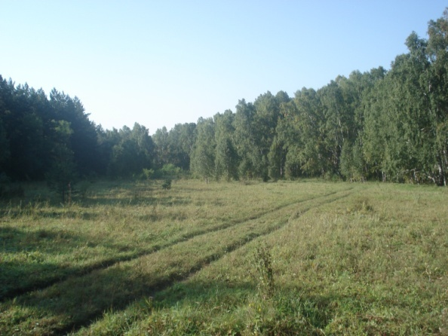 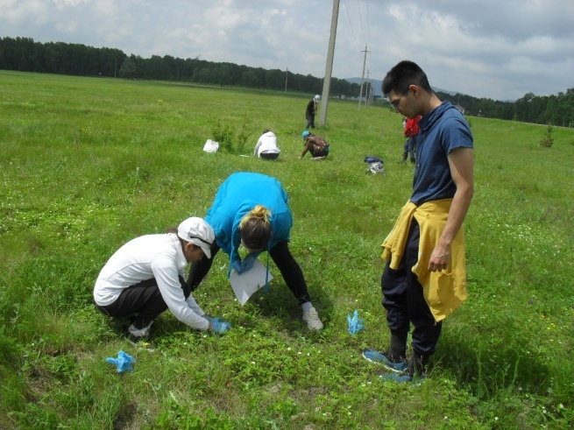

а) б)

Рисунок 4: а) Ягодные поляны на лесных территориях Щучинско-Боровской курортной зоны, б) сбор и учет земляники зеленой.

В ВКО ключевые участки были разбиты на территории Пихтовского и Риддерского лесхозов, в окрестности г.Риддер. На рисунке 5 показаны местоположения учетных площадок. Экспериментально-полевые участки выбраны в разных частях лесных экосистем в окрестности г.Риддер, что способствовало максимальному охвату исследовательских площадок и получению достоверной научной информации. Первая экспериментальная площадка расположена на территории Риддерского лесхоза (Центральное лесничество, 26 квартал, 17 выдел; Журавлихинское лесничество, 18 кв, выдел 64; Пригородное лесничество, кв 84, выдел 16). Общая площадь территории обследования составляет 36 га. На карте-схеме лесохозяйственного районирования территории государственных учреждений лесного хозяйства Восточно-Казахстанской области данный участок значится под номером 3, находится в северной части г. Риддер.

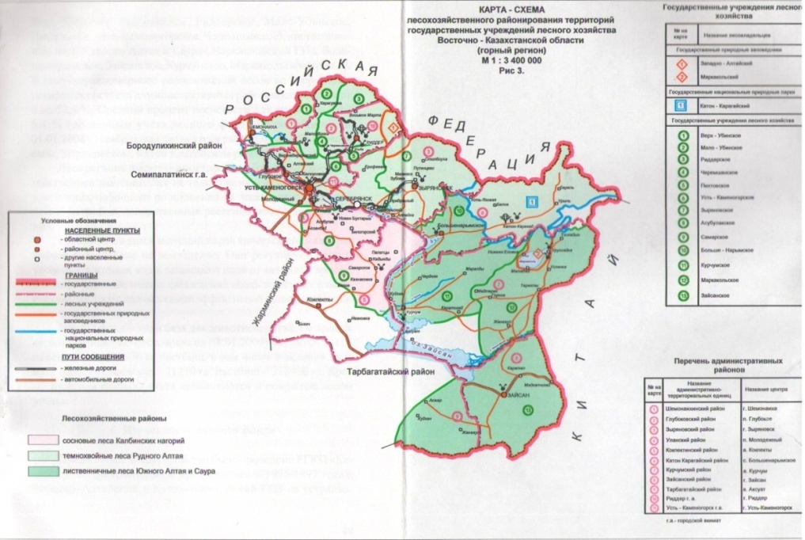

Рисунок 5- Карта-схема района обследования лесных территорий для сбора недревесной продукции. В северной части ВКО, на границе с РФ, участки №1-2 Риддерский лесхоз (2 экспериментальные площадки). Южнее Риддера участок №3-4 – Пихтовский лесхоз (2 экспериментальные площадки).

Вторая экспериментальная площадка расположена на территории Пихтовского лесхоза (Бутаковское лесничество, 38 квартал, 40 выдел). Общая площадь 30 га. На карте-схеме лесохозяйственного районирования территории государственных учреждений лесного хозяйства Восточно-Казахстанской области второй экспериментальный участок значится под номером 5, находится южнее г.Риддер. На рисунках 6 (а, б) показаны примеры полевых обследований плодово-ягодных культур в Алматинской и Восточно-Казахстанской областях.

|  |  |
| --- | --- |
| C:\Users\user\Documents\ПРОЕКТЫ\Проект 2018-2020\ФОТО июль 2018\100SSCAM\SDC16522.JPGа) | C:\Users\user\Documents\ПРОЕКТЫ\Проект 2018-2020\ФОТО июль 2018\100SSCAM\SDC16520.JPGб) |
| Рисунок 6 – Полевое обследование зарослей малины и черники | |

3.1 Экологические и почвенно-климатические условия территории опытных участков в различных регионах республики Казахстан

Экологические и почвенно-климатические условия территории обследованных участков проведены по основным климатическим характеристикам среды, показателям загрязненности атмосферы, почвенного и снежного покрова, радиационного фона. На рисунке 7 показаны карта-схема расположения пунктов наблюдения по территории республики [36].

Климатические условия Акмолинской области благоприятны для развития растительности и процессов почвообразования. Рельеф равнинный, осложнённый неглубокими замкнутыми понижениями. Зональным почвенным типом служат чернозёмы южные. В понижениях при воздействии дополнительного поверхностного увлажнения развиты луговато-чернозёмные почвы. На засолённых породах и под воздействием минерализованных грунтовых вод формируются солонцеватые и солончаковатые роды почв, а также солонцы. В условиях относительно хорошего увлажнения и периодически промывного типа водного режима и при достаточно высокой сумме активных температур по блюдцеобразным понижениям, занятым участками леса формируются серые лесные почвы, центральные части таких понижений часто заняты травянистой растительностью на солодях дерновых. Почвы получают достаточное количество тепла и влаги в течение почти всего вегетационного периода и только в конце лета отмечается дефицит влаги. Естественная растительность представлена разнотравно-овсецово-красноковыльными степями, среди которых распространены участки сосновых, сосново-берёзовых и берёзово-осиновых лесов. Хорошо развивается травянистая растительность, обеспечивающая почву значительным количеством растительного опада, интенсивна деятельность почвенных микроорганизмов. Суглинистый механический состав почв с большим количеством частиц песка способствует накоплению гумуса и элементов питания в почвах и в то же время обеспечивает хорошую дренированность. В Акмолинской области в воздухе измерялись концентрации взвешенных веществ, диоксида серы, оксида углерода, диоксида азота, оксида азота, углеводородов, аммиака и формальдегида. Концентрации всех загрязняющих веществ, по данным наблюдений, находились в пределах допустимой нормы. Состояние загрязнения почв тяжёлыми металлами Акмолинской области показало содержание меди в пределах 0,02–9,71 ПДК, хрома, свинца – 0,02 – 2,23 ПДК, кадмия и цинка –в пределах 0,06–0,1,05 ПДК.

Многолетний мониторинг природно-климатических условий Восточной части Казахстана показывает, что отдаленность от океанов и горный рельеф определяют степень континентальности, увлажнения и температурного режима в течение всего годового цикла климатических параметров региона. Погодные условия зимы определяются Монголо-Сибирским антициклоном, приносящим холодную погоду в течение пяти месяцев. Весной и зимой преобладают северо-восточные, восточные ветры. Средняя высота снежного покрова на открытых пространствах достигает 50-60 см с глубиной промерзания почвы от 40 до 119 см. Средняя температура зимы составляет 12,6ºС с кратковременными морозами в диапазоне 35-45ºС. Согласно особенностям зимнего периода величина вынужденного покоя древесных растений достигает от 5,9 до 6,4 месяцев в году. Весна поздняя и продолжительная с частыми заморозками при господстве на территорию края арктических холодных масс. Особенно пагубен возврат холодов в конце мая и начале июня, когда заморозки в 1-3 (иногда до -5ºС) вызывают нарушение естественного хода вегетативного развития растений. Повреждаются набухшие и тронувшие в рост почки, побеги и листья. Летом и осенью преобладают юго-западные ветры. Температура воздуха самого теплого месяца июля составляет 16,6ºС. Горный рельеф местности смягчает низкие температуры зимой и высокие летом (за счет высотной климатической зональности), сохраняя в тоже время общие закономерности климата, присущие данной широте. Благодаря особенностям орографии (направление хребтов, высота, экспозиция, конвекция и т. д.) создается различный комплекс природно-климатических условий ландшафта. Начало вегетации многих культур совпадает с переходом средней суточной температуры воздуха через 5ºС. Активная вегетация приходится на более высокие температуры, связанные с переходом среднесуточных показателей через 10ºС, наступающая во второй половине мая. Сумма эффективных температур за вегетационный период достигает 1000-1800ºС в течение 94-121 дня. Сумма годовых атмосферных осадков варьирует в среднем от 400 до 550 мм. Для территории региона свойственно обилие летних осадков от 140 до 300 мм, что обеспечивает хорошее увлажнение всего вегетационного периода. [97]. Установлено, что на территории Восточно-Казахстанской области атмосферный воздух города Риддер в целом характеризуется повышенным уровнем загрязнения. В целом, по городу средняя концентрация диоксида серы составила–1,2 ПДКс.с., озона–1,7 ПДКс.с, другие загрязняющие вещества – не превышали ПДК. Число случаев превышения более 1 ПДК зафиксировано по диоксиду серы – 21, оксиду азота –2, сероводороду - 448 случаев. В пробах осадков преобладало содержание гидрокарбонатов 26,09 %, сульфатов 25,81 %, ионов хлоридов 15,23 %, кальция 10,6 %, ионов магния 5,6 % и ионов калия 5,48 %. В пробах снежного покрова преобладало содержание гидрокарбонатов –33 %, сульфатов –23,5%, ионов кальция –15,0 % , хлоридов –10,6 %, и ионов калия –5,5 %. Радиационный фон варьировал в пределах 0,05-0,24 мкЗв/ч. В среднем по области радиационный гамма-фон составил на уровне 0,13 мкЗв/ч и находился в допустимых пределах.

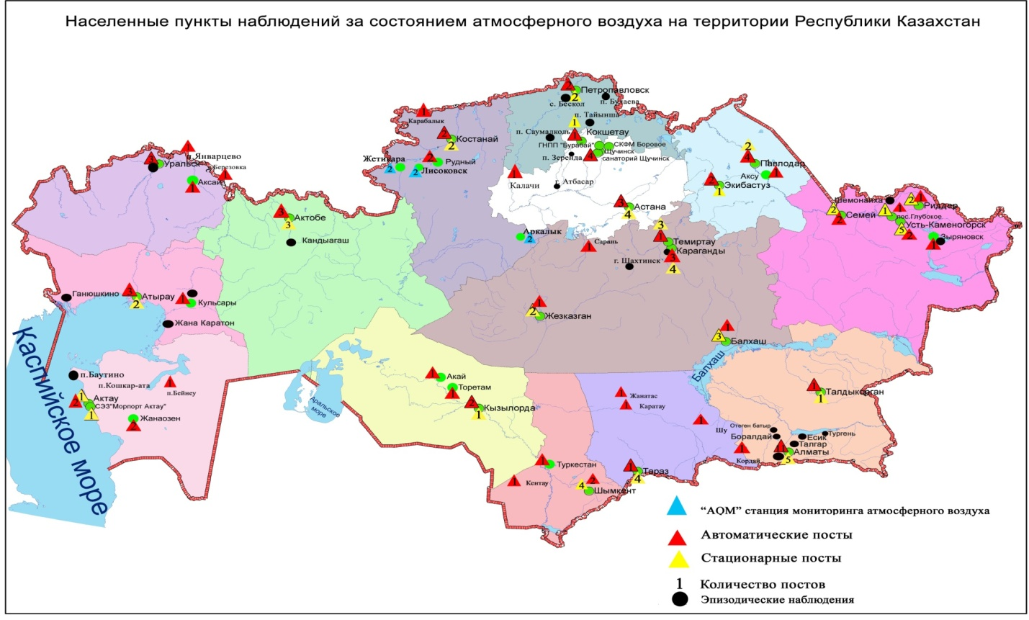

Рисунок 7 – Карта-схема расположения экологических постов наблюдений в РК [36].

На территории Алматинской области наблюдения за химическим составом атмосферных осадков заключались в отборе проб дождевой воды на 6 метеостанциях (Алматы, Аул-4, Есик, Капчагай, Мынжылки, Текели). Концентрации всех определяемых загрязняющих веществ в осадках не превышают предельно допустимые концентрации (ПДК). В пробах осадков преобладало содержание гидрокарбонатов –31,1 %, сульфатов –19,98 %, ионов хлоридов –15,2 %, калия –10,7 %, ионов кальция –9,04%. Концентрации всех определяемых загрязняющих веществ в снежном покрове не превышали ПДК, за исключением аммония. Концентрация аммония превышала допустимые нормы в пробах осадков отобранных на метеостанции Мынжилки–1,21 ПДК. В пробах почвы определяли содержания кислоторастворимых (валовых) форм ионов тяжелых металлов (мышьяк, свинец, кадмий, марганец), а также подвижные формы (медь, никель, хром). В почве наблюдается повышенное содержание мышьяка в пределах 1,17-5,82 ПДК, меди в пределах 0,04-0,39 ПДК. На локальных участках обнаружены превышения по свинцу–1,16 ПДК. В пробах грунта остальных точек наблюдения содержание тяжелых металлов находятся в пределах ПДК.

По всей территории Республики Казахстан в снежном покрове преобладает содержание гидрокарбонатов (32,8 %), сульфатов (20,9 %), ионов кальция (15,9 %), хлоридов (15,6 %), ионов магния (6,2 %). Средние значения величины рН снежного покрова на территории Казахстана изменялись от 5,4 МС Щучинск (Акмолинская) до 7,3 МС Алматы агро (Алматинская). Кислотность проб снежного покрова на территории Республики Казахстан в основном имеет характер слабо- кислой и слабощелочной среды.

Таким образом, на основной территории республики, в местах проведения исследований ресурсного потенциала плодово-ягодных культур трех областей, основные экологические показатели не превышали допустимых пределов, что способствовало исключению загрязненности плодово-ягодных культур указанными загрязнителями.

3.1.2 Естественно-природный радиационный фон ключевых площадок

Измерения гамма-фона (мощности экспозиционной дозы) на территории Республики Казахстан проводятся ежедневно на 86 метеорологических станциях в 14 областях, а также на 23 автоматических постах мониторинга загрязнения атмосферного воздуха проведены замеры мощности экспозиционной дозы в автоматическом режиме. В таблице 4 показаны измеренные величины мощности экспозиционной дозы на обследованных учетных площадках. По данным наблюдений, средние значения радиационного гамма-фона приземного слоя атмосферы по населенным пунктам Республики Казахстан находились в пределах 0,003-0,32 мкЗв/ч. В среднем по Республике Казахстан радиационный гамма-фон составил 0,13 мкЗв/ч и находился в допустимых пределах [36, с. 208]. Как видно из результатов полевых обследований, радиационный фон учетных площадок варьирует в пределах до 0,30 мкЗв/ч, ягодные поляны располагаются на высоте над уровнем моря в диапазоне 380-1171 м над уровнем моря (табл.4). Учетные площадки низинных территорий имеют радиационный фон с более низкими показателями (0,09-0,14 мкЗв/ч), чем горные территории (0,14-0,22 мкЗв/ч). Следует отметить, что наши данные по состоянию природного радиационного фона корректно согласуются с авторами, которые проводили исследования в области радиоэкологии в регионах [37-41]

3.2 Мониторинг состояния недревесных растений (дикорастущих лесных ягод)

Биологический мониторинг недревесных растений выполнен на примере дикорастущих лесных ягод. организация мониторинга включала исследования по направлениям: видовое биоразнообразие плодово-ягодных культур обследованных территорий Казахстана; основные биологические параметры плодово-ягодных культур по содержанию витамина «С»; загрязненность лесных плодово-ягодных культур тяжелыми металлами и радионуклидами

Таблица 4 – Показатели природного радиационного фона на учетных площадках

|  |  |  |  |  |  |
| --- | --- | --- | --- | --- | --- |
| № | Область | Характеристика учетных площадок | Географические  координаты | Высота  над  у. м. | Диапазон значений МЭД, мкЗв/ч |
| 1 | Акмолинская | Бурабайский р-он, Сев. филиал «Респ. селекционного центра», Л-во Южное, Квартал 26 | 52056I41II с.ш.  70017I05II в.д. | 452 м | 0,14 |
| 2 | Бурабайский р-он, Сев. филиал «Респ. селекционного центра», Л-во Южное, Квартал 34 примыкает к выделу 3 | 52056I40II с.ш.  70015I01II в.д. | 455 м | 0,11 |
| 3 | Бурабайский р-он, Сев. филиал «Респ. селекционного центра», Л-во Южное, Квартал 43 выдел 1 | 52056I29II с.ш.  70014I68II в.д. | 455 м | 0,09 |
| 4 | филиал «Респ. селекционного центра», Л-во Южное, Квартал 42 между выделами 3 и 5 | 52056I15II с.ш.  70014I30II в.д. | 453 м | 0,10 |
| 5 | Бурабайский р-он, ГНПП «Бурабай, Л-во Катаркольское  Квартал 28 примыкает к выделу 34 | 52054I34II с.ш.  70019I47II в.д. | 480 м | 0,13 |
| 6 | Бурабайский р-он, ГНПП «Бурабай. Л-во Бармашинское  Квартал **252** выдел 12 | 52054I51II с.ш.  70020I34II в.д. | 483 м | 0,11 |
| 7 | Бурабайский р-он, ГНПП «Бурабай. Л-во Приозерное,  Квартал 36 выдел 22 (прогалина) примыкает к выделам 5 и 19 | 52056I25II с.ш.  70014I50II в.д. | 380 м | 0,12 |
| 8 | Бурабайский р-он, ГНПП «Бурабай. Л-во Приозерное  Квартал 51 выдел 15 (прогалина) примыкает к выделу 9 | 53000I95II с.ш.  70021I34II в.д. | 385 м | 0,11 |
| 9 | Бурабайский р-он, ГНПП «Бурабай, Л-во Приозерное  Квартал 36 выдел 2(поляна) примыкает к выделам 11 и 12 | 53000I89II с.ш.  70021I68II в.д. | 388 м | 0,14 |
| 10 | Бурабайский р-он, ГНПП «Бурабай, Л-во Приозерное  Квартал 70 выдел 44 (прогалина) расположена между выделами 43 и 45 | 53000I97II с.ш.  70021I83II в.д. | 399 м | 0,13 |
| 11 | Восточно= Казахстанская | Риддерский лесхоз, Центральное лесничество, 26 квартал, 17 выдел | 50022125IIс.ш. 83055I44II в.д | 1171 | 0,17 |
| 12 | Риддерский лесхоз, Черно-убинское л-во, кв 83, выдел 70 | 50022125IIс.ш. 83055I44II в.д | 1182 м | 0,19 |
| 13 | Риддерский лесхоз, Журавлинское л-во, 18 кв, выдел 64 | 50022125IIс.ш. 83055I44II в.д | 1140 м | 0,14 |
| 14 | Пихтовский лесхоз, Бутаковское лесничество, 38 квартал, 40 выдел | 50022125IIс.ш. 83053I54II в.д | 1083 м | 0,22 |
| 15 | Пихтовский лесхоз, Пригородное лесничество, кв 84, выдел 16 | 50º20'26"  83º45'24" | 1117 м | 0,18 |
| 16 | Алматинская | Уйгурский район, окрестности с.Шонжы, участок Кызыл Карасай | 43034″59′с.ш 79019″41′в.д. | 720 м | 0,15 |
| 17 | Уйгурский район, Жаркентское лесничество, вблизи сельского округа Лесновка | 44035″2′с.ш 79019″38′в.д. | 1040 м | 0,17 |

3.2.1 Видовое биоразнообразие плодово-ягодных культур обследованных территорий Казахстана

Обследованные учетные площадки отнесены к следующим типам леса: лиственнично-травяной, пихтово-березово-разнотравный, березняк разнотравный. Выполнены геоботанические исследования и анализ биоразнообразия, осуществлен сбор ягодных культур, определены ресурсные особенности перспективных для заготовки видов лесных ягод. Выполнен сбор отдельных образцов для гербарной коллекции, куда вошли представители *Rosaceae* (11 видов), *Grossulariaceae* (5 видов), *Polygonaceae* (4 вида). Установлено, что в состав биологического разнообразия входит 33 вида из 9 семейств плодово-ягодных культур. Они практически широко используются в пищевых целях, многие из них успешно применяют в народной медицине, отдельные виды (черника, шиповник, боярышник) применяются в фармацевтике и медицинской практике. Видовое разнообразие лесных ягод в регионе представлен гораздо шире, что требует продолжения исследований для обеспечения продовольственной безопасности населения. В Приложении З представлен расширенный список плодово-ягодных культур, отмеченных в период экспедиционно-полевых исследований изученных регионов. На рисунке 8 показаны фрагменты проведения полевых исследований и сбора материала.

|  |  |
| --- | --- |
| F:\DCIM\101MSDCF\DSC09632.JPG  а) | C:\Users\WWW\Desktop\АЛМАТЫ облысы\IMG_4851.JPG  б) |
| Рисунок 8- Изучение, проведение наблюдений, учеты продуктивности ягод в Акмолинской а), Алматинской б) областях | |

В таблице 5 приведен перечень семейств ягодных культур, распространенных в обследованных участках. На рисунке 9 показаны фрагменты современного состояния учетных площадок в местах сбора некторых ягодных культур (малины, боярышника). Значительное видовое разнообразие, ресурсный потенциал имеют лесные территории Восточного Казахстана, где расположена Казахстанская часть Алтая. Полный списочный состав плодово-ягодных культур, встречающихся в зонах обследования представлен в Приложении И.

Таблица 5 – Биоразнообразие семейств плодово-ягодных культур

|  |  |  |  |  |
| --- | --- | --- | --- | --- |
| № | Наименование семейства | Число видов | % | Значение |
| 1. 1 | Berberidaceae | 2 | 6,26 | НМ |
| 1. 2 | Rosaceae | 11 | 34,38 | НМ, М |
| 1. 3 | Elaeagnaceae | 1 | 3,13 | М |
| 1. 4 | Caprifoliaceae | 4 | 12,5 | М, Ф |
| 1. 5 | Ericaceae | 4 | 12,5 | НМ |
| 1. 6 | Polygonaceae | 3 | 9,38 | НМ, Ф |
| 1. 7 | Grossulariaceae | 5 | 15,59 | НМ |
| 1. 8 | Sambucaceae | 1 | 3,13 | НМ |
| 1. 9 | Viburnaceae | 1 | 3,13 | М, Ф, НМ |
| Итого | | 32 | 100 |  |
| Прим. НМ- Народ. Медицина; Фарм.- фармакологическое; пищ.- пищевое; дек.-декоративное | | | | |

Это исключительно репрезентативный район, отличающийся своеобразием климата, геоморфологическими и ботанико-географическими особенностями. Казахстанский Алтай – это горная страна, представленная системой хребтов южной и юго-западной части Алтая, простирающаяся с юга на север и с запада на восток примерно на 400 км, входящая в состав юго-западной периферии Алтае-Саянской горной системы [43].

|  |  |
| --- | --- |
| C:\Users\user\Documents\ПРОЕКТЫ\Проект 2018-2020\ФОТО июль 2018\100SSCAM\SDC16562.JPG | C:\Users\user\Documents\ПРОЕКТЫ\Проект 2018-2020\ФОТО июль 2018\100SSCAM\SDC16542.JPG |
| Рисунок 9-Заросли малины, боярышника в горных лесах ВКО | |

Большое разнообразие видов растений в регионе обусловлено разнообразием рельефа, почвенно-климатическими и гидрологическими условиями. Исследуемый регион расположен в центре Азиатского континента, испытывает воздействие природно-климатических условий Центрально-азиатских пустынь, степной части Казахстана, южной части Западной Сибири. По оценочным исследованиям специалистов на обследуемой территории произрастает 2450 видов из 693 родов и 131 семейства. Это составляет примерно 44% от общего числа видов флоры Казахстана [44]. Во флоре Казахстанского Алтая в регионе определено 52 вида ягодных растений [45].

Изучение распространенности лесных ягод в горных лесах Восточного Казахстана и Алматинской области в местах заготовки местным населением для использования в качестве продовольствия показало их удовлетворительное состояние. Видовое разнообразие лесных ягод в регионе представлен барбарисом сибирским (*Berberis sibirica* Pall.), б. круглоплодным (*B. Sphaerocarpa* Kar. еt Kir.), кизильником черноплодным (*Cotoneaster melanocarpus* Fish. ex Blytt), боярышником зеленоплодным (*Crategus chlorocarpa* C. Koch.), б. кровавокрасным (*C. sanguine* Pall.), облепихой (*Hippophae rhamnoides* L.), земляникой лесной (Fragaria vesca L.), з. зеленой (*F. viridis* Duch), жимолостью алтайской (*Lonicera altaica* Pall.), ж. щетинистой (*L. hispida* Pall.), ж. Палласа (*L. pallasii* Ledeb.), ж. татарской (*L. tatarica* L.), клюквой мелкоплодной (*Oxycoccus microcarpus* Turcz.), черемухой обыкновенной (*Padus avium* Mill.), ревенью алтайской (*Rheum altaicum* Losinsk), смородиной красной (*Ribes red*), с. черной (*r. nigrum*), шиповником коричневым (*Rosa majalis* Herrm.), ежевикой (*Rubus caesius* L.), малиной обыкн. (*Rubus idaeus* L.), костяникой (*Rubus saxatilis* L.), черникой обыкн. (*Vaccinium myrtillis* L.), брусникой обыкн. (*V. vitis-ideas* L.), калиной обыкн. (*Viburnum opulus* L.).

Плодово-ягодные культуры в Казахстане произрастают на равнинах северной, центральной и юго-восточной части республики и в горных местностях (Алтай, Тарбагатай, Джунгарский Алатау, Улытау). Ягодные заросли встречаются в лесах, по сырым кустарниковым зарослям, ущельям, каменистым склонам. В естественно-природных условиях многие виды дикорастущих ягод растут на шлейфах склонов и в глубоких ложбинах степной зоны. Из-за нетипичности многих из них для степных территорий, низкой встречаемости, ограниченности занимаемой ими площади и своеобразия условий, антропогенным воздействиям отдельные виды нуждаются в охране и рациональном использовании. Распространение ягодных дикоросов в различных регионах Казахстана характеризуется неоднородностью. Большее видовое разнообразие отмечено в лесных и лесостепных зонах. Лесные растительные сообщества представлены широким видовым составом (более 50 видов). Они широко представлены в лесных экосистемах, что показывает их определенную приуроченность. Колочные леса лесостепи представлены мягколиственными породами: березами повислой, пушистой, нередко березой киргизов (*Betula pendula, B. pubescens, B. kirghizorum*), осиной (*Populus tremula*), ивами древовидными и кустарниковыми (*Salix triandra, S. caprea, S. rosmarinifolia, S. fragilis, S. alba* и др.), кустарниками: шиповниками (*Rosa acicularis, R. spinosissima*), таволгой (*Spiraea crenata, S. hypericifolia*), вишней степной (*Cerasus fruticosa*), кизильником (*Cotoneaster melanocarpa*) и др. [49, 50].

Таким образом, видовое разнообразие ягодных культур среди биоразнообразия включает около более 30 видов, распространенных по территории всей республики в различных экосистемах. Изученные виды лесных ягод распространены в различных лесных экосистемах [51, 52]. Отдельные виды приурочены к определенным типам леса. Например, черника чаще всего хорошо растет в березняках и лиственничниках. В черничнике подрост составляют: 4 пихты, 3 ели, 3 березы - 20 лет. Высота подроста в среднем - 2 м, по подсчетам количество 1000 шт/га. Проективное покрытие характеризуется 30% елей, 20% пихты, 10% кедр, 40% береза, 83 % - мох, черника, хвощ. Среди доминирующих видов отмечены борец высокий, пальчатокорник Фукса (ятрышник Фукса), мать и мачеха, тысячелистник обыкновенный, ястребинка обыкновенная, хвощ лесной, хвощ зимующий, живокость высокая, хвощ луговой, папоротник (кочедыжник женский), фиалка трёхцветная. Подлесок состоит из таволги средней густоты. Малинник можно охарактеризовать следующими особенностями: подрост составляют 10 пихт примерно 10 лет, высотой 2 м, 4000 шт/ га. В подлеске нами отмечены жимолость съедобная, малина лесная, смородина черная средней густоты, проективное покрытие примерно 100% пихта и береза. Доминирующими видами являются пихта сибирская, береза, ястребинка обыкновенная, вороний глаз, хвощ лесной, борец высокий, кровохлебка лекарственная, фиалка трёхцветная, аконит высокий, мать и мачеха. Следует отметить, что черемуха, калина, малина обильно распространены в пихтовых лесах. В местах сбора смородины черной тип леса пихтово-березовое разнотравье, где подрост состоит из 6 пихт, 2 кедров, 2 берез 20 лет, высота примерно около 2 м, 2000 шт/га. Проективное покрытие состоит из 30% кедра, 30% березы, 20% пихты, 20% лиственницы, а среди доминантов можно отметить кровохлебку лекарственную, фиалку полевую, зверобой продырявленный, бадан толстолистный, лабазник вязолистный, подмаренник северный, герань лесную, хвощ луговой, подорожник большой, борец высокий, ирис солелюбивый, тысячелистник обыкновенный, костянику, клевер луговой, кипрей узколистный. Подлесок занимают шиповник, таволга, жимолость средней густоты. К определенному своеобразию лесных экосистем ВКО следует отнести наличие в видов, занесенных в Красную книгу Казахстана - живокость клиновидную. К редким видам относятся хвощ лесной (Equisetum Sylvaticum L.), щитовник мужской (*Dryopteris filix-mas*.), *х*вощ луговой (*Equisetum pretense* Ehrh.). В лиственных лесах наиболее распространенные семейства - астровые, розоцветные и зонтичные. Встречаются краснокнижные виды: кандык сибирский, живокость клиновидная. Редкие виды: хвощ лесной – Equisetum Sylvaticum L., *п*ион уклоняющийся – Paeonia anomala L.; *к*очеды́жник же́нский (па́поротник женский) (*Athýriumfílix-fémina* L., *щ*итовник мужской (*Dryopterisfilix-mas*.). В хвойных лесах наиболее распространенные семейства - астровые, розоцветные, яснотковые, злаковые, осоковые, лютиковые. Встречаются из числа краснокнижных видов кандык сибирский. Среди видов, занесенных в Красную книгу Казахстана – вороний глаз обыкновенный, лилия кудряватая.

# Плодово-ягодные территории лесов в Акмолинской области характеризуются также определенным своеобразием. Основная территория представлена равнинными полянами, которые примыкают к естественному лесу. По таксационному составу они включают 10Б (береза) 80-90 лет и прилегают к лесным культурам 40-45 лет 10С (сосна). Отдельные участки расположены на склонах, также представляющих поляны. Большей частью они расположены между лесными культурами (40-50 лет сосна, 30-40 лет береза). Некоторые участки мест произрастания земляники зеленой (равнинные поляны), примыкают к естественному лесу 9С1Б (сосна 100-120 лет, береза 80-90 лет). В травяном покрове доминируют представители семейств злаковых, [подорожниковы](https://ru.wikipedia.org/wiki/%D0%9F%D0%BE%D0%B4%D0%BE%D1%80%D0%BE%D0%B6%D0%BD%D0%B8%D0%BA%D0%BE%D0%B2%D1%8B%D0%B5)х, [бобовы](https://ru.wikipedia.org/wiki/%D0%91%D0%BE%D0%B1%D0%BE%D0%B2%D1%8B%D0%B5)х, бурачниковых, [лютиковы](https://ru.wikipedia.org/wiki/%D0%9B%D1%8E%D1%82%D0%B8%D0%BA%D0%BE%D0%B2%D1%8B%D0%B5)х, а[стровы](https://ru.wikipedia.org/wiki/%D0%90%D1%81%D1%82%D1%80%D0%BE%D0%B2%D1%8B%D0%B5)х, розовых. Видовые представители - житняк гребенчатый (*Agropyron cristatum (L.) Gaertn*); мятлик луговой (*Poa pratеnsis*); подорожник ланцетный (*Plantаgo lanceolаta*), астрагал датский, или Астрагал лугово́й (*Astragаlus dánicus*); горошек мышиный (*Vícia crаcca*); клевер ползучий, или клевер белый (*Trifolium repens*), н[онея тёмная](https://ru.wikipedia.org/w/index.php?title=%D0%9D%D0%BE%D0%BD%D0%B5%D1%8F_%D1%82%D1%91%D0%BC%D0%BD%D0%B0%D1%8F&action=edit&redlink=1), или [нонея тёмно-бурая](https://ru.wikipedia.org/w/index.php?title=%D0%9D%D0%BE%D0%BD%D0%B5%D1%8F_%D1%82%D1%91%D0%BC%D0%BD%D0%BE-%D0%B1%D1%83%D1%80%D0%B0%D1%8F&action=edit&redlink=1) ([*Nonea pulla*](https://ru.wikipedia.org/w/index.php?title=Nonea_pulla&action=edit&redlink=1) ([L.](https://ru.wikipedia.org/wiki/L.)) DC), лютик едкий (*Ranunculus acris*), полынь обыкновенная (*Artemísia vulgаris*), земляника лесная или земляника обыкновенная (*Fragaria vesca* [L](https://ru.wikipedia.org/wiki/L.)).

В местах сбора облепихи крушиновидной ландшафт характеризуется равнинностью, расположенной на берегу озера Щучье, участок граничит с выделом 4 березово-сосновым естественным насаждением возрастом 25 лет состав 7Б3С в подлеске густая облепиха (квартал 200 выдел 3 состав 10Об (облепиха) возраст 15 лет. Учетная площадка примыкает к естественному спелому лесу 10С+Б (сосна 110-130 лет, береза 90 лет)

Анализ распространенности лесных ягод по территории Казахстана показывает их произрастание в северных, северо-восточных, центральных регионах республики, где более высокое годовое количество осадков, умеренный диапазон летних температур, господство различных типов лесов и кустарниковых зарослей. Локально они образуют кустарниково-разнотравные фитоценозы.

3.2.2 Основные биологические параметры плодово-ягодных культур

В лабораторных условиях выполнен биоэкологический мониторинг состояния недревесных растений экспериментальных площадок. Исследованию подверглись пробы ягод, доставленных для биохимического и экологического анализов (рис. 10).

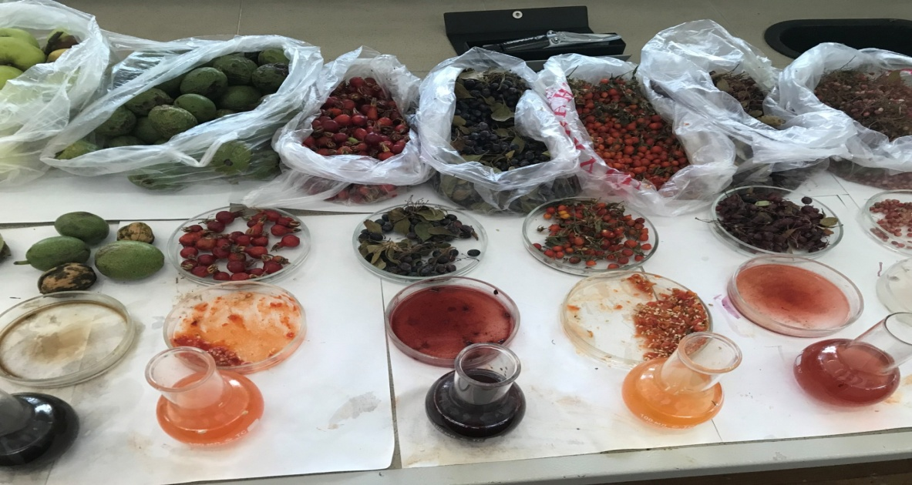

Рисунок 10 – Подготовка проб лесных ягод для биохимического анализа

Изучены основные биологические параметры побочной лесной продукции (лесных ягод). Результаты предварительных исследований сведены в таблицу 6. Лесные ягоды по органолептическим показателям характеризуются как высококачественные дикорастущие ягодные культуры, соответствующие сортовым показателям. Изученные образцы плодово-ягодных культур, в целом, с душистым приятным запахом, целые и без механических повреждений, имеют натуральный насыщенный цвет.

По стандартам ГОСТ РК они соответствуют параметрам качественной пищевой продукции природного происхождения. Определенные концентрации витамина «С» не превышают нормативные показатели, что свидетельствует об очень хороших качествах лесных ягод как сырьевых ресурсах для пищевой промышленности. На рисунке 11 показаны фрагменты проведения лабораторных исследований биохимического состава плодово-ягодных культур, отобранных с учетных площадок обследованных территорий. Результаты обследования биохимических параметров на содержание глюкозы и витамина «С» в ягодах сведены в таблицу 7. Сравнительно-сопоставительный анализ содержания витамина и глюкозы в ягодах из разных регионов показывает, что имеются некоторые различия в их концентрации. Например, в землянике лесной из Акмолинской области концентрация глюкозы несколько выше (2%), чем в этих же ягодах из Восточно-Казахстанской области.

Таблица 6 – Средние значения органо-лептических показателей лесных ягод

|  |  |  |  |  |  |  |
| --- | --- | --- | --- | --- | --- | --- |
| Наимено-  вание культуры | Внешний  вид | Размеры крупных ягод, см | Сред. масса 1 ягоды, г | Цвет | Запах | Форма |
| Шиповник коричный | целые | 2±0,1 | 1,25±0,2 | алый | душис. | овальные |
| Черника обыкнов. | целые | 1±0,2 | 2±0,1 | темно-синий | душис. | круглые,  приплюс-нутые |
| Боярышник кроваво - красный | целые | 1,8±0,2 | 1,5±0,4 | ярко-красный | приятно-душистый | округлые |
| Земляника лесная | целые | 2,3±0,7 | 2,7±0,3 | ярко-красный | душис. | округлые, овальные |
| Барбарис илийский | целые | 0,5±0,1 | 0,9±0,1 | темно-красный | без запаха | круглые |
| Барбарис красный | целые | 1,7±0,2 | 1,0±0,3 | красный | без запаха | продолгов., с сизым налетом |
| Облепиха крушиновидная | целые | 1,0±0,5 | 1,1±0,3 | ярко-оранжевый | душис. | круглые, гладкие |
| Жимолость алтайская | целые | 1,5±0,3 | 1,5±0,1 | темно-фиолетовый | без запаха | эллипсовидные |
| Черемуха обыкн. | целые | 0,9±0,1 | 0,7±0,1 | черные | без запаха | круглые |
| Cмородина черная | целые | 1,0±0,2 | 0,9±0,4 | черные, темно-красные | душис. | округлые, гладкие |
| *Смородина красная* | целые | 1,1±0,2 | 1,1±0,1 | красный | душис-тый | округлые |
| Малина обыкнов. | целые | 2,6±0,4 | 2,5±0,1 | ярко-красные | душис. | овально-округлые, ворсистые |
| Бузина сибирская | целые | 0,5±0,1 | 0,3±0,1 | алые | без запаха | мелкие, круглые |
| Рябина сибирская | целые | 1,3±0,2 | 0,9±0,1 | черные | без запаха | круглые |
| Калина обыкнов. | целые | 1,0±0,2 | 0,8±0,1 | алые | без запаха | круглые, ровные |
| Грецкий орех | целые | 4,8±0,9 | 10,0±1 | зеленые | без запаха | круглые, кожистые |
| Яблоня дикая | целые | 9,1±0,8 | 45±3,1 | зеленые | душис. | округлые, упругие, с пятнами |

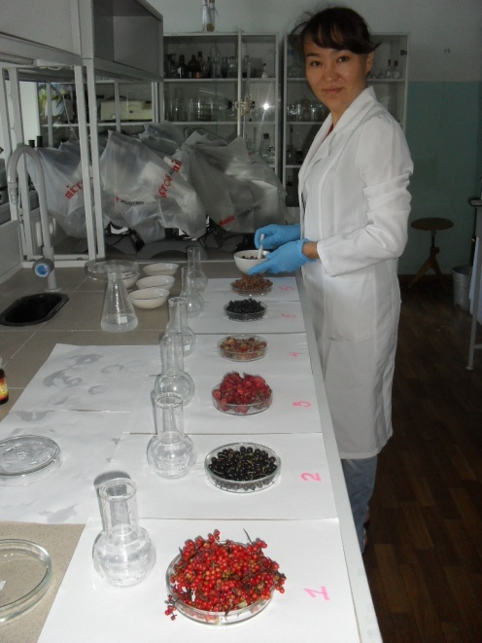 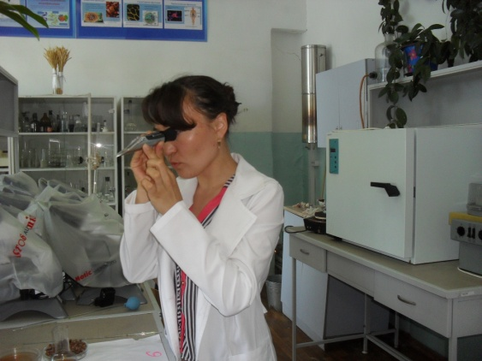

Рисунок 11 – Проведение лабораторных исследований ягодных культур

Данный факт, видимо, можно объяснить тем, что горные леса восточных регионов более влажные, чем степные леса Центрального Казахстана. Аналогичную картину можно видеть на примере шиповника коричного. В плодах шиповника из ВКО на 7,6% выше концентрации глюкозы, чем в шиповнике из Акмолинской области. Видимо, на этот показатель влияют природно-климатические условия произрастания видов рода шиповник. Нами изучены разные виды рода, произрастающих в Алматинской области. Показано, что имеются некоторые различия в содержании глюкозы в плодах барбариса. У барбариса черного концентрация глюкозы составила 14%, у барбариса красного – 11%. Предположительно, на биохимический состав дикорастущих плодово-ягодных культур из одной местности влияют видо-специфические биологические различия растений, так как одинаковые природно-климатические условия отдельного региона оказывают одинаковые воздействия на сформированные фитоценозы.регионов.

Определенные концентрации витамина «С» варьируют в пределах 5-110 мг/кг, не превышают нормативные показатели, что свидетельствует об очень хороших качествах лесных ягод как сырьевых ресурсах для пищевой промышленности. Более высокие концентрации глюкозы отмечены в плодах шиповника, облепихи, земляники, смородины красной (13-23,4 %). Эти особенности лесных ягод свидетельствуют об их высокой питательной, лечебной ценности.

Таблица 7 – Концентрация глюкозы, витамина «С», нитратов в ягодах

|  |  |  |  |  |
| --- | --- | --- | --- | --- |
| № | Название ягод | Глюкоза,  % | Витамин  «С», мг/кг | Нитраты, |
| 1 | Облепиха крушинная (Акмолинс) | 13,1 | 110,0 |  |
| 2 | Шиповник (Акмолинс.) | 23,4 | 80,0 |  |
| 3 | Барбарис илийский (Алматинс.) | 13,0 | 25,0 |  |
| 4 | Грецкий орех (Алматинс.) | 4,0 | 8,75 |  |
| 5 | Шиповник (ВКО) | 31,0 | 88,75 |  |
| 6 | Плоды лещины (Алматинс.) | 14,0 | 5,0 |  |
| 7 | Барбарис черный (Алматинс.) | 14,0 | 31,3 |  |
| 8 | Лох серебристый (Алматинс.) | 14,0 | 71,3 |  |
| 9 | Барбарис красный (Алматинс.) | 11,0 | 12,5 |  |
| 10 | Бузина обыкн. (ВКО) | 5,0 | 45,0 |  |
| 11 | Черемуха обыкн. (ВКО) | 8,0 | 26,0 |  |
| 12 | Малина обыкнов. (ВКО) | 8,0 | 17,0 |  |
| 13 | Земляника лесная (ВКО) | 11,0 | 10,0 |  |
| 14 | Земляника лесная (Акмолинс.) | 13,0 | 10,0 |  |
| 15 | Черника (ВКО) | 9,0 | 14,0 |  |
| 16 | Смородина красная (ВКО) | 13,7 | 25,0 |  |
| 17 | Яблоня дикая (Алматинс.) | 14,0 | 5,0 |  |

Таким образом, особенности биохимического состава изученных плодово-ягодных культур лесных территорий по содержанию глюкозы и витамина «С» свидетельствуют о том, что дикорастущие плоды на территорий обследованных областей могут служить основой богатой витаминной продукции в регионах.

3.2.3 Загрязненность лесных плодово-ягодных культур тяжелыми металлами и радионуклидами

Проведение исследований на территории лесных экосистем горных лесов Восточного Казахстана показали удовлетворительное состояние загрязненности лесных ягод тяжелыми металлами. Выполненные исследования по экологической безопасности, направленные на изучение валовых концентраций тяжелых металлов в ягодах носят оценочный характер. Результаты изучения загрязненности плодов лесных ягод некоторыми тяжелыми металлами показывает их наличие во всех отобранных пробах. Установлено, что аккумулирование тяжелых металлов в обследованных плодах достигает границы допустимых уровней (таблица 8).

Таблица 8 - Средние значения содержания тяжелых металлов в ягодах, мг/кг

|  |  |  |  |  |  |  |
| --- | --- | --- | --- | --- | --- | --- |
| Наименование культуры | Свинец | Мышьяк | Кадмий | Медь | Цинк | Марганец |
| ПДК | 0,4 | 0,2 | 0,03 | 5,0 | 10,0 | - |
| Шиповник коричный | 0,031 | 0,016 | 0,0035 | 4,0 | 8,7 | 30,7 |
| Черника обыкнов. | 0,032 | 0,016 | 0,030 | 3,4 | 9,0 | 35,8 |
| Боярышник кроваво - красный | 0,029 | 0,018 | 0,040 | 4,84 | 9,3 | 32,7 |
| Земляника лесная | 0,023 | 0,019 | 0,004 | 2,4 | 9,02 | 32,5 |
| Барбарис илийский | 0,042 | 0,016 | 0,0047 | - | - | - |
| Барбарис красный | 0,042 | 0,016 | 0,0047 | - | - | - |
| Облепиха крушиновидная | 0,031 | 0,0018 | 0,0044 | 3,8 | 8,8 | 36,1 |
| Жимолость алтайская | 0,0023 | 0,0019 | 0,0041 | 3,2 | 7,6 | 34,7 |
| Черемуха обыкновенная | 0,0028 | 0,0016 | 0,0016 | - | - | - |
| Cмородина черная | 0,0038 | 0,0015 | 0,0044 | 3,4 | 9,0 | 35,8 |
| Смородина красная | 0,029 | 0,038 | 0,002 | 4,2 | 9,02 | 36,6 |
| Малина обыкнов. | 0,041 | 0,014 | 0,0033 | 3,2 | 7,08 | 34,7 |
| Бузина сибирская | 0,031 | 0,019 | 0,0039 | - | - | - |
| Рябина обыкновенная | 0,033 | 0,016 | 0,0035 | 3,7 | 7,92 | 33,4 |
| Грецкий орех | 0,074 | 0,014 | 0,011 | - | - | - |
| Яблоня дикая | 0,036 | 0,017 | 0,0069 | - | - | - |

Сравнительно-сопоставительный анализ безопасности плодов дикорастущих ягод, как пищевого и/или лекарственного сырья, не превышает уровней предельно допустимых концентраций, что позволяет осуществлять их заготовку для практического применения.

Травянистая растительность лесов является важным компонентом недревесной продукции, используемым для пастьбы скота, дикими животными. Среди них в регионе были отмечены большей частью ксерофитизированные [46], под пологом лесов немногочисленные, но, в основном, степные и луговые травы. Были определены типчаки, ковыль Иоанна, ковыль перистый, тонконог сизый, полынь горькая, полынь Маршалла, полынь песчаная, мятлик боровой и др.

Установлено, что среди изученных плодов повышенное накопление свинца наблюдается в плодах грецкого ореха, растущих в Алматинской области (табл. 8). Отдельные виды плодов, отобранные в горных лесах Восточного Казахстана, загрязнены в наименьшей степени: смородина черная, жимолость алтайская, черемуха обыкновенная. Предположительно, загрязнение во всех регионах происходит в результате ветро-пыле-переноса от отдельных источников. Известно, что источником загрязнения компонентов лесных ресурсов в восточном Казахстане могут быть предприятия горной промышленности (рудники, шахты месторождений полезных ископаемых), широко распространенные в регионе. Пробы были отобраны в период экспедиций 2018 г. на территориях лесных экосистем Рудного Алтая. Проведение исследований на территории горных лесов Восточного Казахстана показали удовлетворительное состояние загрязненности лесных ягод тяжелыми металлами.

Видовое разнообразие лесных ягод в регионе Восточного Казахстана представлен гораздо шире, что требует продолжения исследований для обеспечения продовольственной безопасности населения. Наиболее важный вывод, установленный в ходе проведенных исследований, заключается в том, что все отобранные образцы соответствуют требованиям нормативных документов по критерию экологической безопасности. Полученные результаты лабораторно-полевых исследований характеризуют дикорастущие ягоды лесных территорий регионов Казахстана как безопасные для широкого применения в пищевых, лечебных целях.

Важным экологическим показателем продовольственной безопасности является показатель загрязненности продукции радионуклидами. Нами исследованы пробы лесных ресурсов в области радиационной безопасности, которые позволяют рекомендовать их использование в хозяйственных целях и заготовку в промышленных объемах. Ведение таких исследований связано с тем, что локальные участки соснового ленточного бора вдоль правобережья реки Иртыш, подвергнутые радиационному воздействию, расположены на ближнем «следе» радиоактивных выпадений в результате многолетних ядерных испытаний в атмосфере на территории Семипалатинского испытательного полигона. Материалы лесных ресурсов, изученных нами, имеют незначительный разброс отмеченных нуклидов, что позволяет рекомендовать их использование в хозяйственных целях и заготовку в промышленном масштабе. В таблице 9 показаны результаты радионуклидной загрязненности отдельных видов плодово-ягодных культур биологически токсичными 90Sr и 137Cs.

Изученные факты современной радиоэкологической ситуации в лесных экосистемах для выяснения реальной радиоэкологической обстановки, способствуют снятию социального напряжения в регионе и, отчасти, уменьшению радиофобии.

Таблица 9 - Уровни радионуклидного загрязнения растительных видов побочной лесной продукции, Бк/кг

|  |  |  |  |  |  |  |  |  |  |  |
| --- | --- | --- | --- | --- | --- | --- | --- | --- | --- | --- |
| Радионуклиды, п ±%, бк/кг | ПДК | Черника обыкнов. | Земляника лесная | Облепиха крушиновидная | Смородина красная | Малина обыкновенная | Cмородина черная | Рябина сибирская | Калина обыкновенная | Шиповник коричный |
| 90Sr | 60 | 3,99 | 7,99 | 11,3 | 7,5 | 7,8 | 14.09 | 8,6 | 7,2 | 8,8 |
| 137Cs | 160 | 2,41 | 4,06 | 3,5 | 3,0 | 3,25 | 4,41 | 2,5 | 3,0 | 1,9 |

Оценка экологической безопасности некоторых видов плодов лесных ягод, произрастающих вблизи объектов антропогенной нарушенности показывает, что растения естественных пастбищ, заливаемых луговых сенокосов речных долин и межсопочных котловин, горных склонах аккумулируют радионуклиды в наименьшей степени. Диапазон концентрации 137Cs плодами шиповника находится в пределах 3-3,5 Бк/кг; диапазон значений радионуклидной загрязненности 90Sr варьирует в пределах 7,5-11,3 Бк/кг. Исследуемые многие виды лесных культур распространены на территориях вблизи Семипалатинского полигона, а также хорошо адаптированы к нарушенным условиям в местах добычи полезных ископаемых. Также исследования материалов лесных ресурсов в области радиационной безопасности позволяет рекомендовать их использование в хозяйственных целях и заготовку в промышленных объемах [47, 48]. Наиболее важный вывод установленный в ходе проведенных исследований заключается в том, что все отобранные образцы соответствуют требованиям нормативных документов по критерию экологической безопасности.

3.3 Экономическая оценка эффективности заготовки и реализации побочной лесной продукции

За период с 1.01.2013 г. по 1.01.2018 г. проведен учёт лесного фонда Республики Казахстан на основании приказа Комитета лесного хозяйства и животного мира в соответствии с приказом Министра сельского хозяйства РК «Об утверждении Правил ведения государственного учета лесного фонда, государственного лесного кадастра, государственного мониторинга лесов и лесоустройства на территории государственного лесного фонда» от 27.02.2015 года № 18-02/163. Общая площадь государственного лесного 29 млн. 843,3 тыс. га и занимает 10,9 процента территории республики. Покрытые лесом угодья занимают 12 млн. 903,5 тыс. га или 43,2 процента от общей площади земель лесного фонда. Процент лесистости по преобладающим видам деревьев представлен на рисунке ?. Лесистость республики составляет 4,74 процента. Больше всего покрытых лесом угодий в областях, где произрастают саксауловые насаждения, соответственно и процент лесистости в них высок, так в Жамбылской области процент лесистости составляет 16,4 %, в Южно- Казахстанской области – 14,0 %, в Кызылординской области – 13,7 %. Наименьшая лесистость в Атырауской (0,1 %), Актюбинской (0,2 %) и Карагандинской (0,4 %) областях. Регионы Алматинской, Акмолинской областей, ВКО занимают промежуточное место, 17%, 4,7%, 10,1% соответственно [97]. Рисунок 12 – Распределение лесного фонда РК по видам деревьев

По материалам предварительных лабораторно-полевых исследований дана экономическая оценка от заготовки и реализации побочной лесной продукции (табл.10).

Таблица 10 – Показатели экономической эффективности от заготовки и реализации лесных ягод, перспективных для лесных территорий регионов Казахстана

|  |  |  |  |  |  |
| --- | --- | --- | --- | --- | --- |
| №№ | Виды ягод | Рыночная стоимость, тенге/кг | Биологическая продуктивность, кг/га | Эксплуатационный запас, кг | Ожидаемая прибыль, тенге |
| 1 | 2 | 3 | 4 | 5 | 6 |
| Акмолинская область | | | | | |
| 1 | Облепиха крушинная | 1000,0 | 248,6 | 1 243,0 | 1 243 000,0 |
| 2 | Земляника лесная | 800-1000,0 | 202.81 | 4 056,9 | 3 245 520,0 |
| Восточно-Казахстанская область | | | | | |
| 3 | Бузина обыкн. | 750,0 | 60,00 | 1 200,0 | 900 000,0 |
| 4 | Черемуха обыкн. | 900,0 | 63,0 | 1 200,0 | 1 080 000,0 |
| 5 | Малина обыкнов. | 2 000-2 500 | 56,25 | 1 125,0 | 28 125 000,0 |

Продолжение таблицы 10

|  |  |  |  |  |  |
| --- | --- | --- | --- | --- | --- |
| 1 | 2 | 3 | 4 | 5 | 6 |
| 6 | Смородина красная | 1 200,0 | 70,6 | 1 412,0 | 1 350 000,0 |
| 7 | Смородина черная | 1 000,0 | 75,1 | 1 525,0 | 1 350 000,0 |
| 8 | Рябина сибирская | 1 000, | 356,5 | 1 700,0 | 576 980,0 |
| 9 | Калина обыкновенная | 1200,0 | 143,2 | 2 148,00 | 2 577 600,0 |
| 10 | Боярышник кроваво-красный | 550,0 | 120,2 | 1 860,0 | 1 023 000,0 |
| 11 | Шиповник коричный | 450,0 | 87,5 | 1 312,5 | 590 625,0 |
| Алматинская область | | | | | |
| 11 | Яблоня дикая | 500,0 | 330,0 | 2 200,0 | 1 100 000,0 |
| 12 | Барбарис красный | 1500,0 | 65,0 | 1 950,0 | 2 925 000,0 |
| 13 | Грецкий орех | 2 000,0 | 84,3 | 1 938,0 | 3 877 000,0 |

Нами рассмотрены наиболее перспективные виды ягодных культур, рекомендуемых для промышленной заготовки в регионах. Исследованиями установлено, что в Акмолинской области основной ресурс ягодных культур произрастает в заповедной зоне ГНПП «Бурабай», где законодательно запрещена любая хозяйственная деятельность. На обследованных территориях Акмолинской области можно заготовить в среднем 166-205 кг/га ягод. Эксплуатационный запас многих культур составляет более 1 000 кг. Минимальная продуктивность в текущем году составила 75,3 кг (смородина), максимальнная 356,5 кг/га (рябина сибирская). При средней рыночной стоимости лесных ягод у местных жителей, особенно, женщин, безработных имеется возможность сезонной работы и получения прибыли от 1 млн (при реализации облепихи, смородины, черемухи, яблони) до 28 млн (при реализации малины) в современных условиях в регионах Центрального и Восточного Казахстана. В ВКО ассортимент ягодных культур представлен шире и имеет значительную биологическую продуктивность.

3.4 Международный опыт использования недревесной продукции леса в странах дальнего и ближнего зарубежья

Анализ состояния проблемы использования недревесной продукции леса среди стран СНГ показала, что в практике комплексного использования недревесных лесных ресурсов преуспели Армения и Белоруссия [53]. Компании Армении создали карту территории сбора растений и провели обучение сборщиков и своих сотрудников по вопросам устойчивого сбора, технологий сушки, санитарным нормам, правилам техники безопасности и прослеживаемости. В дальнейшем сделаны лабораторные анализы и для обеспечения стандартов сертификации, подготовлены образцы продукции. Все эти мероприятия дают местным жителям и компаниям дополнительный доход [54]. Недревесные ресурсы леса имеют немалую цену, часто, значительно, большую, чем стоимость древесины. Ежегодный доход от клюквы с 1 га верхового болота в 5 - 7 раз превышает доход от древесины, которая вырастает за 80-100 лет. По экспертным оценкам, рыночная стоимость промыслового запаса дикорастущих ягод в лесах страны составляет более 10 млрд. дол., а стоимость промыслового запаса грибов — 5 млрд. дол. в год. Доходы лесхозов Беларуси от заготовки продукции побочного лесопользования и второстепенных лесных ресурсов за 2013 год составили около 5 млрд. белорусских руб. Во всем мире используются только 40% недревесных ресурсов, а остальные 60% остаются нетронутыми [55, 56].

Примерно 30 предприятий в Белоруссии перерабатывают ягоды, плоды, березовый сок. Вся продукция экспортируется в страны Западной Европы, ее объемы каждый год увеличиваются примерно на 10 % и на данный момент составляют около 2 тыс. т. [16].

Ниже (рисунок 13) приводится анализ заготовки (закупки) ягод, грибов, плодов по данным, которые предоставлены Минприроды Республики Белоруссии. В 2013 г. в целом по республике было заготовлено (закуплено) 16 232 т ягод, 6681 т грибов, 381 т плодов. Объемы заготовки грибов и ягод, как видно из диаграммы (рисунок 2), с 2010 по 2012 г. постепенно возрастали, но в 2013 г. снизились (скорее всего, это связано с неблагоприятными погодными условиями и невысоким урожаем; в 2014 г., например, повсеместно наблюдался невиданный урожай белых грибов). Тем не менее в 2013 г. ягод было заготовлено в 2 раза больше, чем в 2010-м [57].

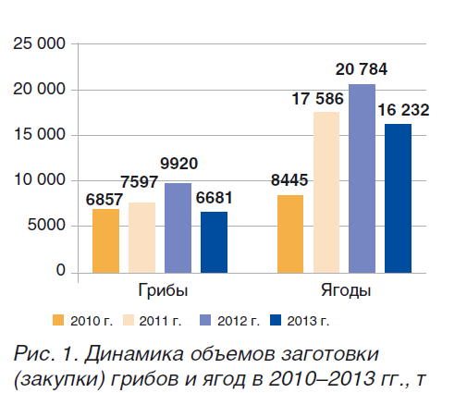

Рисунок 13 - Динамика объемов заготовки (закупки) грибов и ягод в Белоруссии в 2010-2013 гг., т [57].

В Грузии многие деревни, расположенные вдоль границы леса и вблизи ООПТ, сталкиваются с острой нехваткой доходов и поэтому сильно зависят от природных ресурсов. В 2013 году Продовольственная и сельскохозяйственная организация ООН оценила мировое производство орехов в скорлупе в 858,697 т, в том числе доля доминирующей на рынке Турции составила 63,9 %, Италии — 13,1, США — 4,7, Грузии — 4,6, Азербайджана — 3,6 %. По общей площади орешников Грузия находится на третьем месте в мире после Турции и Италии [59].

В Молдове лекарственные растения могли бы стать неплохим источником дохода для лесного сектора, однако этот ресурс в настоящее время используется частично, а продажа растений и вовсе не регулируется [60].

Россия ведет многоцелевое неистощительное лесопользование в долгосрочной перспективе, то есть дает свои леса в арендное пользование [61]. Пользование недревесными ресурсами леса осуществляется в рамках четырех видов использования лесов (ст. 25 Лесного кодекса РФ) [62]. Правила ведения этих видов использования лесов устанавливаются уполномоченным федеральным органом исполнительной власти. Данные виды использования лесов, осуществляемые гражданами и юридическими лицами, представляют собой предпринимательскую деятельность и осуществляются на основании договоров аренды отведенных для этих целей лесных участков [14].

В Украине комплексное использование недревесных ресурсов леса осуществляют на платной основе на основании специального разрешения — лесного билета и только в границах отведенных земельных участков лесного фонда. В соответствии с Кодексом граждане имеют право в лесах государственной и коммунальной собственности, а также по согласию собственника в лесах частной собственности свободно пребывать, бесплатно без выдачи специального разрешения собирать для собственного потребления дикорастущие травяные растения, цветы, ягоды, орехи, грибы и иное. При этом общее пользование лесными ресурсами местного значения может быть ограничено установленными органами государственной исполнительной власти и органами местного самоуправления, согласно законодательству, максимальными нормами их бесплатного сбора. Таким образом, лесное законодательство Украины определяет необходимость обеспечения устойчивого и рационального использования лесных ресурсов, обязывая как постоянных, так и временных лесопользователей, среди прочего, соблюдать правила и нормы использования лесных ресурсов, осуществлять использование лесных ресурсов способами, которые обеспечивают сохранение оздоровительных и защитных свойств лесов, создают благоприятные условия для их охраны, защиты и воспроизводства, а также для охраны типичных и уникальных природных комплексов и объектов, редких и находящихся под угрозой исчезновения видов животного и растительного мира [63, 64, 65].

Многоцелевое лесопользование и устойчивое лесное хозяйство в Финляндии являются основами лесной политики Финляндии. Леса открыты для каждого гражданина и право на свободное посещение леса закреплено законом. Три четверти финнов активно пользуются «правом каждого», регулярно проводя досуг в лесу. Две трети финнов совершают прогулки в лес еженедельно. Путь из дома в лес для сбора грибов и ягод в среднем занимает четыре километра. В Финляндии произрастает около 37 видов съедобных дикорастущих ягод, 16 из них широко собирают для употребления в пищу. Ежегодно собирают около 40 млн. кг ягод, 75 % из них для домашних заготовок. Наибольшее хозяйственное значение имеют брусника, черника и морошка. Съедобных видов грибов насчитывается около 200, 23 из них одобрены для коммерческой заготовки. Ежегодно грибов заготавливают 5-9 млн. кг, почти все потребляются местным населением [66].

Шведская модель устойчивого и многоцелевого лесопользования за последние 15 лет смогла в равной степени уделить внимание как вопросам обеспечения древесного сырья для производственных нужд, так и вопросам экологии и обеспечения биологического разнообразия и сохранения ландшафтов. Ключевую роль здесь сыграла грамотная и слаженная работа правительства Швеции и Лесной службы Швеции (Skogsstyrelsen). На практике соблюдение баланса потребления и сохранения лесных ресурсов означало ограничение использования сплошнолесосечных рубок, выделение ключевых биотопов, долгий и небезболезненный процесс переговоров между органами государственной власти и управления, частными лесовладельцами и лесной промышленностью [67].

Управление лесами в Германии имеет особенности: так, 48,5% лесов попадают в категорию управления «очень близкое к естественному» (very near-natural), 28,9% «относительно близко к естественному» (relatively near-natural) и только 22,6% это монокультуры [68].

В отчетных материалах отдельных исследований указано, что в урожайные годы стоимость собранных лесных ягод составляет в Финляндии примерно 100 млн. евро, но до сих пор используется только 5-10% урожая. По сравнению с сельскохозяйственными, лесные ягоды меньше подвержены влиянию химических удобрений и химикатов. Произрастая под пологом леса, который состоит из двух ярусов, а также подлеска, дикорастущие ягоды не подвергаются воздействию значительной части промышленных выбросов.

Сбор недревесных ресурсов Испании имеет огромное значение для экономики региона, а также важное социальное значение, трудоустраивая до 20 тыс. человек в период сезонных работ. Большая часть лесов в регионе также сертифицированы по системе PEFC и FSC. 90% сертифицированных лесов — это государственные леса [69].

По оценочным исследованиям современного состояния плодово-ягодных культур отдельных регионов Казахстана можно сказать, что в республике имеется определенный потенциал. Из всех изученных нами культур, по эксплуатационному запасу и по ожидаемой прибыли лидирует Восточно-Казахстанская область, затем следует Алматинская. В Акмолинской области значительные территории занимают отдельные статусные особо охраняемые, к которым относятся Государственные национальные природные парки «Кокшетау», «Бурабай», «Ерейментау», Коргалжинский заповедник. Распределение видов сырья дикоросов нами показано на рисунке 14. Ожидаемая прибыль по регионам рассчитывалась на основе рыночных цен, установленных продавцами рынков в регионах. Как видно из результатов анализов, лидирующее положение остается за ВКО.

а) б)

Рисунок 14 – а) Запас сырья ягодных культур по регионам и б) ожидаемая прибыль по регионам: 1- Акмолинская область, 2- Алматинская область, 3- ВКО

Таким образом, анализ использования недревесной продукции леса среди стран дальнего зарубежья и СНГ показал, что в практике комплексного использования недревесных лесных ресурсов многие из них имеют существенные преимущества, по сравнению с нашей республикой. С учетом многоценности дикоплодных культур, продолжены исследования в направлении изучения биоразнообразия, оценки их продовольственной и технической безопасности, оценки генетического потенциала для селекции и интродукции. В последние годы, во многих странах развивается направление агротуризма с заготовкой продукции лесных ресурсов.

Также, стоимость многих недревесных лесных продуктов значительно возросла  вместе с улучшением осведомленности об их биологических и фармацевтических свойствах. В качестве примера приводят информацию о том, что высокое содержание полезных для здоровья антоцианов в чернике в настоящее время повысило спрос на нее на японском рынке. Видимо, улучшение осведомленности населения и производителей ведет к повышению спроса на эти продукты, что предоставляет возможности для увеличения и расширения их использования в разных регионах. Проблемой является то, что видовое разнообразие, ресурсный потенциал, обилие недревесных лесных продуктов и их полезные для здоровья компоненты в настоящее время недостаточно изучены и оценены.

ЗАКЛЮЧЕНИЕ

В настоящее время особую актуальность приобрели вопросы использования недревесных ресурсов леса в условиях формирования рыночной экономики и развития арендных отношений. Значительная доля недревесной продукции леса в отдельных регионах позволяет решать проблемы продовольственного обеспечения натуральным сырьем. Все больший интерес вызывают исследования по разработке технологий создания питомников дикорастущих лесных растений, отбору их высокопродуктивных форм и созданию сортов в селекционных исследованиях. В последние годы значимость недревесных ресурсов леса особенно возросла в связи с все возрастающим спросом на них (прежде всего на пищевые и лекарственные) как внутри страны, так и за рубежом. В то же время увеличивается и антропогенный пресс на лесные экосистемы и их компоненты. лесная растительность предоставляет многие виды недревесных лесных продуктов – дикорастущие ягоды, грибы, орехи, шишки, лекарственные и кормовые растения, ветошь и другие. Лесные экосистемы обеспечивают себя влагой, проникающей к нему из верхних горизонтов, а также почвенной влагой, которая относительно отфильтрована. Химическая борьба с вредителями носит разовый, а не регулярный и постоянный характер.

Однако, имеющиеся в лесах Казахстана, плодово-ягодные ресурсы используются не полностью, потребности в них не удовлетворяются. Допустимо, что лесные плоды и ягоды не станут основой питания человека, однако ими нельзя пренебрегать, так как они разнообразят и дополняют рацион, положительно влияют на работоспособность организма человека, связывают и обезвреживают токсические вещества, попадающие в организм. Из питательных веществ, содержащихся в лесных плодах и ягодах, для организма наибольшее значение имеют сахарные соединения (глюкоза, фруктоза), органические кислоты, витамины. В силу указанных особенностей лесные плоды и ягоды могут послужить компонентами различных натуральных продуктов, особенно, детских.

В рамках реализуемого проекта нами изучены характер распространения плодово-ягодных культур на лесных территориях регионов республики, включающих участки в Восточно-Казахстанской, Акмолинской, Алматинской областях. В местах сбора плодово-ягодных культур заложены учетные площадки, где проведен дозиметрический контроль. Показано, что радиационный фон естественной природной среды варьирует в пределах 0,11- 0,19 мкЗв/ч, на всех изученных территориях не ПДД (0,30 мкЗв/ч). Выполнены исследования по определению видового биоразнообразия 33 видов лесных ягод, входящих в 9 семейств. Собраны доминирующие виды растений для включения в гербарную коллекцию, Ягодные поляны были обнаружены на высоте от 540-1190 м над уровнем моря. Для работников лесхозов, филиалов КазНИИЛХА проведены мастер-классы по определению радиационного фона местности с использованием портативных дозиметров, о чем имеется «Акт внедрения в производственный процесс» от 7.08.2018 г (Прил. И).

В лабораторных условиях изучены эколого-биохимические параметры сырья. Во многих пробах ягод концентрация нитратов равнялась нулю. Содержание витамина С была установлена в диапазоне 7- 45 мг/100г. Концентрация глюкозы в свежесобранных ягодах составило 5-13%.

Загрязнение образцов ягод тяжелыми металлами варьировало по Cu в пределах 3,44-4,84 мг/кг, по Zn−8,02-9,3 мг/кг, по Mn−32,7-37,3 мг/кг, по Pb−0,25-0,31 мг/кг, по Co−0,4-0,43 мг/кг, по Cd−0,02-0,026 мг/кг. Изучение радионуклидной загрязненности в пробах отмечено на уровне 2,41-4,41Бк/кг по 90Sr; 3,99-14,09Бк/кг по137Cs. Наиболее важный вывод, установленный в ходе проведенных исследований, заключается в том, что все отобранные образцы соответствуют требованиям нормативных документов по критерию экологической безопасности. Также, исследования материалов лесных ресурсов в области радиационной безопасности позволяют рекомендовать их использование в хозяйственных целях и заготовку в промышленных объемах. Местные производители и переработчики сельскохозяйственной продукции могут расширить спектр производственной деятельности и выпускать широкий ассортимент продукции: варенья, желе, джемы, йогурты, сырки и др. Материалы о современном состоянии плодово-ягодных культур (биоразнообразие, экология, методы исследования) включены в рекомендации для научных и производственных работников (1. Айдарханова Г.С., Калачев А. А. Рекомендации: Эффективное использование недревесной лесной продукции с учетом основ сохранения биоразнообразия.- Изд. КАТУ им.С.Сейфуллина: Астана, 2018. - 31 с., 3 таблиц, 6 рис.; 2. Айдарханова Г.С., Эбель А. В., Атикеева С.Н., Калачев А.А. Мониторинг недревесной лесной продукции на территориях регионов Казахстана: Рекомендации.- Изд. КАТУ им.С.Сейфуллина: Астана, 2018. - 37 с., 3 таблиц, 7 рис.)

По результатам лабораторно-полевых работ оценен ресурсный потенциал исследуемых объектов для видов, перспективных для промышленной заготовки лесной продукции. Анализ выполненных исследований позволил разработать рекомендации для организации государственного лесного мониторинга в составе общих информационных систем. На основе полученной информации даны рекомендаций непрерывного и безопасного лесопользования, своевременного и качественного воспроизводства лесов при сохранении экологического потенциала лесов на техногенно-нарушенных территориях.

ИСПОЛЬЗОВАННАЯ ЛИТЕРАТУРА

1 Лопатин Е.В. (2016). Исследование развития комплексного лесопользования в странах ЕС. WWF России, Москва.

2 ФАО (2015). Глобальная оценка лесных ресурсов. Италия, Рим.

3 FAO (2001). Global Forest Resources Assessment 2000. FAO Forestry Paper 140. Rome, Italy.

4 Типсина Н.Н. (2013). Исследование черники, ВестникКрасГАУ №11, 283 с.

5 Гримашевич В.В. (2014). Мониторинг ресурсообразующих видов ягодных растений и съедобных грибов Беларуси. Международная научно-практическая конференция, Россия, Кострома, 35 с.

6 Всемирный фонд дикой природы (2017). Кедр корейский в цифрах. Электронный ресурс.– режим доступа URL: wwf.r [upload/iblock/90d/kedrvcifrah.doc](https://new.wwf.ru/upload/iblock/90d/kedrvcifrah.doc)

7 Бордюк И.В., Маховик И. В., Моисеева Т. Р., Волкова Н. В. (2014). Выращивание голубики высокорослой (vaccinium corymbosum l.) на землях лесного фонда Беларуси. Международная научно-практическая конференция, Россия, Кострома, 12 с.

8 Продовольственная и Сельскохозяйственная Организация Объединенных Наций (2013). Cостояние лесных генетических ресурсов в регионе Центральной Азии, страновой доклад Республики Казахстан. Турция, Анкара.

9 Weber С., Liu М., Qi Li Х., Hai Liu R. (2001). Antioxidant Capacity and Anticancer Properties of Red Raspberry. VIII International Rubus and Ribes Symposium, Dundee, Scotland, United Kingdom.

10 Васильева С.Б. (2003) Товароведная характеристика плодов ирги и продуктов ее переработки: автореф.дисс.к.т.н, Россия, Кемерово.

11 Сазонов Ф.Ф., Никулин А.Ф. (2008). Сравнительная оценка качества ягод черной смородины и продуктов переработки. Вестник Брянской Государственной Сельскохозяйственной академии. Россия, Брянск.

12 Юшина Е.А., Антонова И.А. (2014). К вопросу об использовании пюре из выжимок черноплодной рябины в продуктах для функционального питания. Современная наука: актуальные проблемы и пути их решения, №10.

13 Тесленко Н.Ф., Красина И.Б., Богданов О.А., Фадеева А.А. (2015). Ягоды ирги как сырье для производства мармелада, Журнал Фундаментальные исследования №8 333-337 с.

14 Большаков Б. М. (2014). Состояние и перспективы использования недревесных ресурсов леса. Международная научно-практическая конференция. Россия, Кострома, 7–11 с.

15 Писаренко А. И., Страхов В. В. (2004). Охрана и защита лесов. Лесное хозяйство России: от пользования - к управлению. 159-171 с .

16 Багиров Ф. (2016). Проблемы и перспективы развития комплексного лесопользования. Москва.

17 [ООН (2002). Рынки сертифицированных лесных товаров: комментарий/ежегодный обзор рынка лесных товаров ЕЭК ООН. Женева](http://www.sciencedirect.com/science/article/pii/S1512188716300197#bib21).

18 [Ozinga С. (2004). Время для оценки влияния сертификации устойчивого лесопользования Международное обозрение "unasylva", 55 (219), 33-38](http://www.sciencedirect.com/science/article/pii/S1512188716300197#bib22) с.

19 <https://marketplace.fsc.org/>

20 <http://www.pefc.org/find-certified/certified-certificates/advanced-search>

21 Американский совет по зеленому строительству по лесной сертификации (2008). Оценка вариантов политики американского совета по зеленому строительству по лесной сертификации [www.yale.edu/forestcertification/](http://www.yale.edu/forestcertification/).

22 Statista (2015). Относительные доли из общей мировой площади сертифицированных лесов в 2014 году по регионам, [www.statista.com](http://www.statista.com/).

23 ФАО (2007). Основной Отчет Перспективного Исследования Лесного Хозяйства для Западной и Центральной Азии «Люди, леса и деревья в Западной и Центральной Азии. Перспективы до 2020 года», Рим.

24 Об утверждении норм бесплатного, без разрешительных документов сбора физическими лицами для собственных нужд на территории Государственного лесного фонда дикорастущих плодов, орехов, грибов, ягод лекарственного сырья, иных лесных ресурсов. Решение маслихата Алматинской области N 7-55 от 24 июня 2004 года.

25 Об утверждении Правил побочного пользования лесом на территории государственного лесного фонда. Приказ Министра сельского хозяйства Республики Казахстан от 30 апреля 2015 года № 18-02/405.

26 Национальный управляющий холдинг Казагро (2014). Аналитический обзор рынка свежих плодов и овощей. Казахстан, Астана.

27 Инструкция по наземному обследованию радиационной обстановки на загрязненной территории [Текст]: утв. Межвед. комис. по радиацион. контролю природной среды. - М., 1989.- 27 с.

28 Руководство по радиационному обследованию лесного фонда (на период 1996-200 гг.) / И.И. Марадудин, А.В. Панфилов, Т.В. Русина и др. М.: Рослесхоз, 1995 - 34 с

29 СТ РК ГОСТ Р 51301-05;

30 СТ РК ГОСТ Р 51962-05;

31 ГОСТ Р 53183-08

32 ГОСТ 57976-2017 «Фрукты и овощи

33 ГОСТ 25555.0-82 «Продукты переработки плодов и овощей. Методы определения титруемой кислотности».

34 ГОСТ 24556-89 «Продукты переработки плодов и овощей. Методы определения витамина С»

35 Санитарлық ережелер. «Азық-түлік өнімдеріне арналған санитарлық ережелер мен нормалар» 2010. Қазақстан Республикасының Денсаулық сақтау министрлігі, Астана.

36 Информационный бюллетень РГП «КазГидромет» по охране окружающей среды.- Астана.- 2016.-№ 4.- С. 216-272

37 Yamamoto M., Tsukatani T. Preliminary Results of the Present Situation of radioactive fallout in soil at Semipalatinsk Nuclear Test Site 29th of august 1949 [Теxт] . - Kyoto, Japan, 1996.-Vol.94, Issue 4.-P.328-337.

38 S.A. Geras’kin, A.A. Oudalova, V.G. Dikarev, N.S. Dikareva, E.M. Mozolin, T. Hinton, S.I. Spiridonov, D. Copplestone, J. Garnier-Laplace.Effects of chronic exposure in populations of Koeleria gracilis Pers. from the Semipalatinsk nuclear test site, Kazakhstan // J. Environ. Radioactivity. 2012. V. 104. P. 55-63.

39 Evseeva T., Belykh E., Geras’kin S., Majstrenko T. Estimation of radioactive contamination of soils from the “Balapan” and the “Experimental field” technical areas of the Semipalatinsk nuclear test site // J. Environ. Radioactivity. 2012. V. 109. P. 52-59.

40 Айдарханова Г.С., Кожина Ж.М., Хусаинов М.Б. (2016). Мониторинг радионуклидного загрязнения побочной лесной продукции // Сб. науч. ст. по материалам XI международной научно-практической конференции «Актуальные проблемы экологии – 2016». – Гродно,.- С. 5-6

41 Spiridonov S.I., Solomatin V.M., Tetenkin V.L. A comparative assessment of the radiation factor effects on humans and biota within the Semipalatinsk Test Site // Safety Challenges in the 21st Century: International Conference. Yerevan, Republic of Armenia, 20-21 June, 2012. Proceedings, P. 104-106.

42 Методологические аспекты создания радиоэкологического паспорта ядерного полигона [Текст] / Ю.В. Дубасов, Ш.Т. Тухватулин, С.Г. Смагулов, Г.С. Айдарханова // Мат. межд. конф. “Радиационное наследие ХХ века и восстановление окружающей среды”.- М., 2000.- С. 67-71

43 Национальный доклад Республики Казахстан о биологическом разнообразии //ОтчетПрограммы 001 «Обеспечение деятельности уполномоченного органа в области охраны окружающей среды».- Гос.регистрационный № О.0411.- Астана, 2010.- 142 с.

44 Котухов Ю.А. Список сосудистых растений Казахстанского Алтая // Ботанические исследования Сибири и Казахстана. Барнаул, 2005.- Вып.11.- С. 11-83

45 Котухов Ю.А., Данилова А.Н., Ануфриева О.А. Прикладные аспекты интродукции растений природной флоры Казахстанского Алтая// Труды межд. научной конф. «актуальные вопросы сохранения биологического разнообразия. Интродукция растений».- Риддер (Казахстан).- 2015.- С. 9-17

46 Национальный доклад Республики Казахстан о биологическом разнообразии // ОтчетПрограммы 001 «Обеспечение деятельности уполномоченного органа в области охраны окружающей среды».- Гос.регистрационный № О.0411.- Астана, 2010; 142 с.

47 Айдарханова Г.С., Кожина Ж.М. (2015). Биоразнообразие лесных экосистем центрально-казахского мелкосопочника – перспективные источники природных антиоксидантов. Мат.межд. научно-пр. конф. «“Free Radicals in Chemistry and Life”.- June 25–26, 2015, Minsk, Belarus. 47-49 с.

48 Иващенко А.А. Растительный мир Казахстана / Алматы: Изд. "Алматыкiтап баспасы", 2004; 236 с.

49 Павлов Н.В. // Флора Казахстана.: Алма-Ата, 1963. - Т.6.- 466 с.

50 Горчаковский П.Л. Лесные оазисы Казахского мелкосопочника- М.: Наука, 1987, 160 с.

51 Абдулина С.А. Список сосудистых растений Казахстана / Под редакцией Р.В.Камелина. - Алматы, 1998. - с. 187

52 Грудзинская Л.М. Растительность пустынных территорий Прибалхашья в коллекциях Главного ботанического сада // Успехи современного естествознания.- М.: 2015, 5, с.160-167

54 Министерство природных ресурсов Канады (2015). Лесная сертификация в Канаде [www.nrcan.gc.ca/forests/](http://www.nrcan.gc.ca/forests/).

55 Геворгян Л. (2016). Перспективы развития комплексного лесопользования, Россия, Москва.

56 The Economy and Values Research Center (2007). The Economics of Armenia’s Forest Industry, Yerevan, Armenia.

57 Грибоедова И.А., Машканова А.Б. (2012). Экономическая характеристика использования недревесных ресурсов леса. Экономика и управление № 2, 95 с.

58 Патякин В.И. (2002). Комплексное использование лесных ресурсов. Москва.

59 Ковбаса, Н. П. (2015). Комплексное использование недревесных, охотничьих и рекреационных ресурсов леса в Республике Беларусь, WWF России. 64 с.

60 [Patarkalashvili](http://www.sciencedirect.com/science/article/pii/S1512188716300197) Т. (2016). Некоторые проблемы лесного хозяйства Грузии. [Летопись аграрных наук](http://www.sciencedirect.com/science/journal/15121887) [Том 14, Выпуск 2](http://www.sciencedirect.com/science/journal/15121887/14/2), 108-113 с.

61 http://www.fao.org/3/a-az313e.pdf

62 Добрынин Д., Ефимова Н., Панкратов В., Сластников С. (2013). Комплексное лесопользование на арендной территории ООО «Сорвижи-лес». Примеры отечественного опыта устойчивого лесоуправления и лесопользования: Всемирный фонд дикой природы (WWF). М.: WWF России, 240 с.

63 Правительство Российской Федерации (2006). Лесной кодекс Российской Федерации от 04.12.2006 N 200-ФЗ.

64 Курлович Л. Е. (2014). Использование недревесных ресурсов леса при развитии арендных отношений. Всероссийский научно-исследовательский институт лесоводства и механизации лесного хозяйства, Россия, Пушкино.

65 Правительство Украины (1994). Лесной кодекс Украины [от 21.01.1994 № 3852-XII](http://kodeksy.com.ua/ka/lesnoj_kodeks_ukrainy/download.htm).

66 Правительство Украины (2007). Порядок специального использования лесных ресурсов, Украина.

67 Институт природных ресурсов Финляндии (2016). Лесной сектор Финляндии: Лесная политика. <http://www.idanmetsatieto.info/rus/?ID=714>.

68 Forest Europe (2015) State of Europe's Forest 2015 Report. <http://foresteurope.org/state-europes-forests-2015-report/#1476293396492-81c05097-> 0e949acd-b805.)

69 EURLex (2013). A new EU Forest Strategy: for forests and the forest-based sector. <http://eur-lex.europa.eu/legalcontent/> EN/TXT/?uri=celex%3A52013DC0659.

70 Шматкова Н. М. (2016). Исследование развития комплексного лесопользования в странах Европейского союза. Москва.

71 Гримашевич, В. В. (2002). Рациональное использование пищевых ресурсов леса Беларуси. Белорусия, Минск. 261 с.

72 Балыкин C.Н. Микроэлементы и радионуклиды в почвах и растениях лесного пояса Горного Алтая:Дис. ... канд. биол. наук : 03.00.16 : Барнаул, 2007. – 158 c.

73 Балыкин, С.Н. Микроэлементы в черноземовидных почвах Горного Алтая / Балыкин С.Н., М.А. Мальгин, А.В. Пузанов // Геохимическая экология и биогеохимическое изучение таксонов биосферы. – М.: изд. МГУ, 2003. – С. 197-199.

74 Fernholz, K. & Kraxner, F. 2012. Certified forest products markets, 2011–2012 // Forest Products Annual Market Review.– UNECE/FAO.–Женева, 2012.– pp. 107–116.

75 Rodney J. Keenan, Gregory A. Reams, Frideric Achard , Joberto V. de Freitas, Alan Grainger, Erik Lindquist Dynamics of global forest area: Results from the FAO Global Forest Resources Assessment 2015 q // Forest Ecology and Management.– 2015.– № 352.–р. 9–20.

76 Satoru Miura, Michael Amacher, Thomas Hofer, Jesis San–Miguel–Ayanz, Ernawati, Richard Thackway Protective functions and ecosystem services of global forests in the past quarter–century q // Forest Ecology and Management.–2015.– № 352, –р.35–46.

77 Панин Р.Ю. Смородина: чёрная, красная и белая. М., Издат. Дом «Магистр-Пресс», 2000. С. 44.

78 Бурмистров А.Д. Ягодные культуры. Изд-во Агропромиздат, 2000. 25-35 с.

79 Стацкявичене Э.И. Биологическая и биохимическая характеристика черники (Vaccínium myrtíllus L.), дисс. на соискание ученой степени к.б.н., Россия, 2000, 245-260 стр.

80 Князев С.Д., Огольцова Т.П. Селекция черной смородины – прошлое, настоящее, будущее. Тула, 2004. 384 с.

91 [Molchanova](http://www.sciencedirect.com/science/article/pii/S0265931X14002707) I., [Mikhailovskaya](http://www.sciencedirect.com/science/article/pii/S0265931X14002707) L., [Antonov](http://www.sciencedirect.com/science/article/pii/S0265931X14002707) K., [Pozolotina](http://www.sciencedirect.com/science/article/pii/S0265931X14002707) V., [Antonova](http://www.sciencedirect.com/science/article/pii/S0265931X14002707) E. Current assessment of integrated content of long-lived radionuclides in soils of the head part of the East Ural Radioactive Trace // J. Environ. Radioact. 2014. [V. 138](http://www.sciencedirect.com/science/journal/0265931X/138/supp/C), December 2014, P. 238–248

92 Санитарлық ережелер. «Азық-түлік өнімдеріне арналған санитарлық ережелер мен нормалар» 2010. Қазақстан Республикасының Денсаулық сақтау министрлігі, Астана.

93 Гусев А.И. Минералы Алтайской Республики.- Бийск:Изд-во АГАО, 2010.-385 с.

94 Мамихин С.В., Тихомиров Ф.А., Щеглов А.И. Динамика содержания 137Cs лесных биогеоценозах, подвергшихся радиоактивному загрязнению в результате аварии на Чернобыльской АЭС // Экология.-1994.- №2.- С.43-49

95 Смаилов А.А.. Устойчивое развитие и защита окружающей среды Казахстана (Стат. данные 2009-2013)// Департамент Статистики МНЭ РК, Астана.- 2014.- 35 с.

96 Охрана окружающей среды и устойчивое развитие Казахстана // Статистический сборник под ред. Смаилова А.А.- Астана.- 2013.- 108 с.

97 Пояснительная записка к материалам государственного учета лесного фонда Республики Казахстан по состоянию на январь 2018 г. // РГКП «Казахское лесоустроительное предприятие» : Алматы.- 2018.- 109 с.

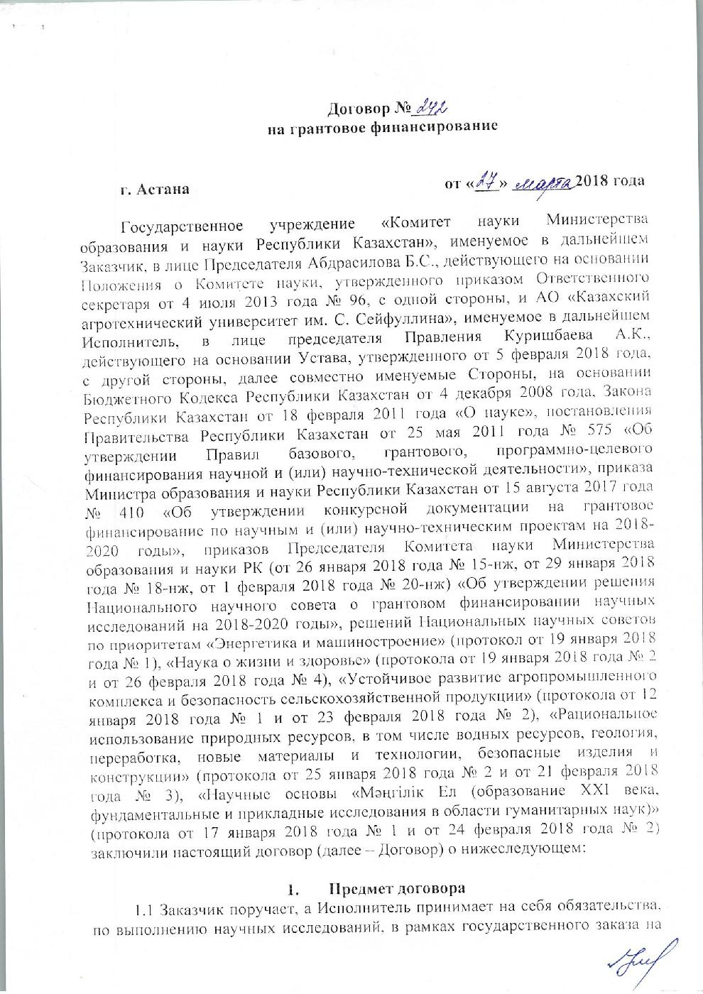ПРИЛОЖЕНИЕ А

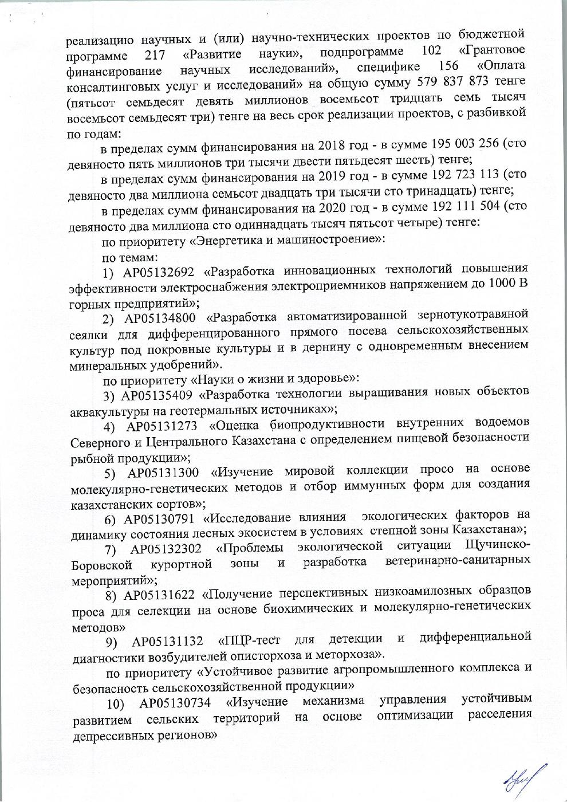

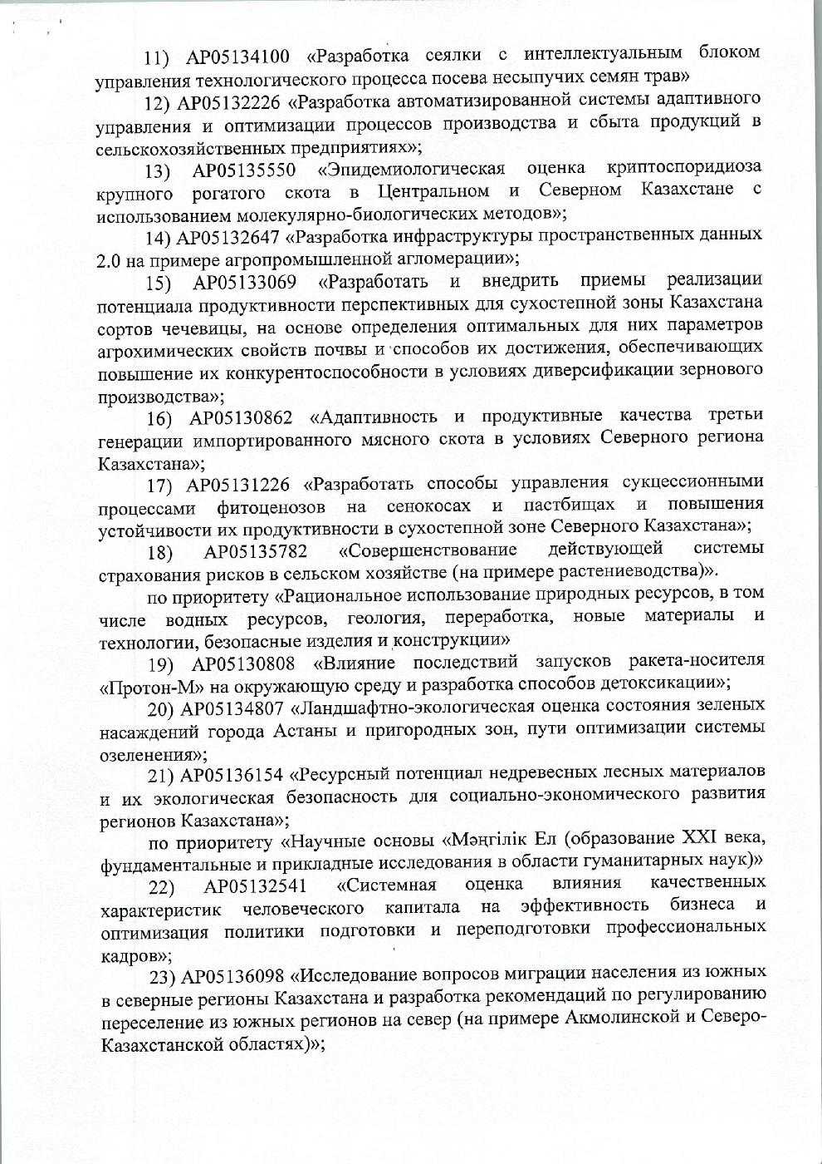

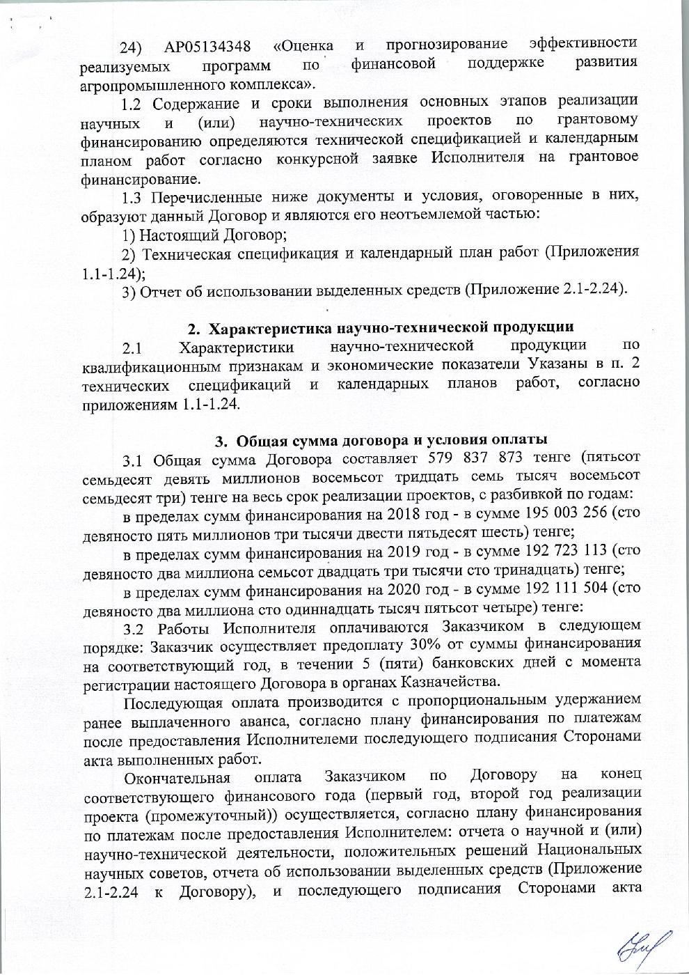

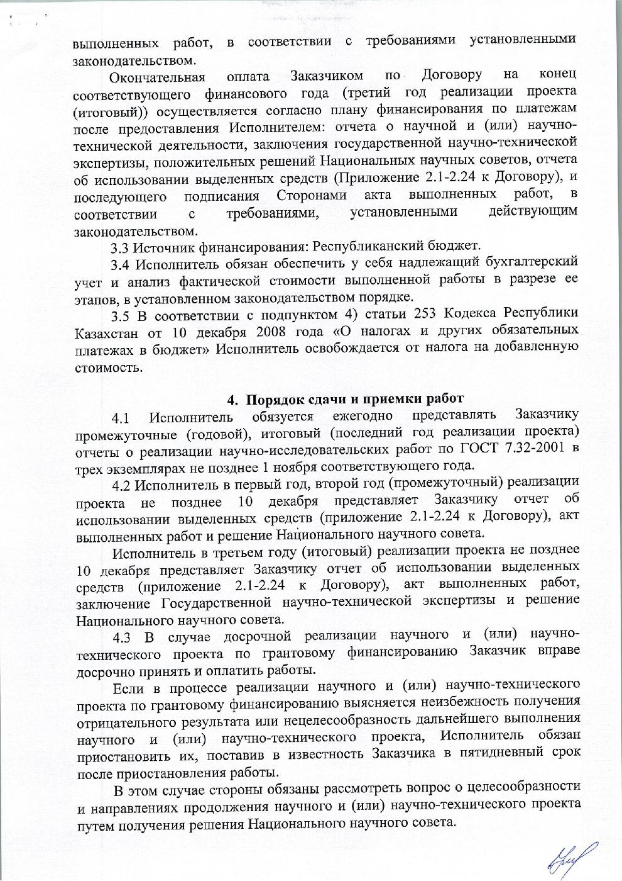

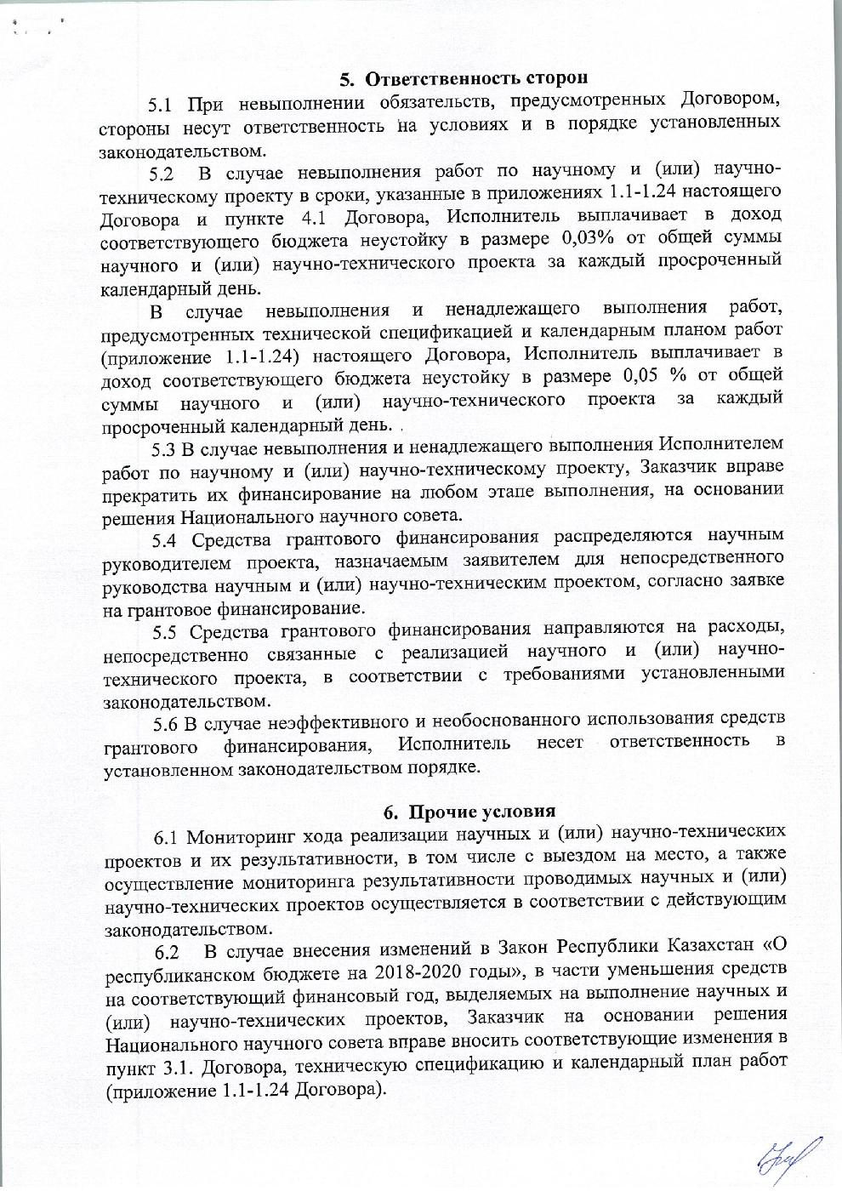

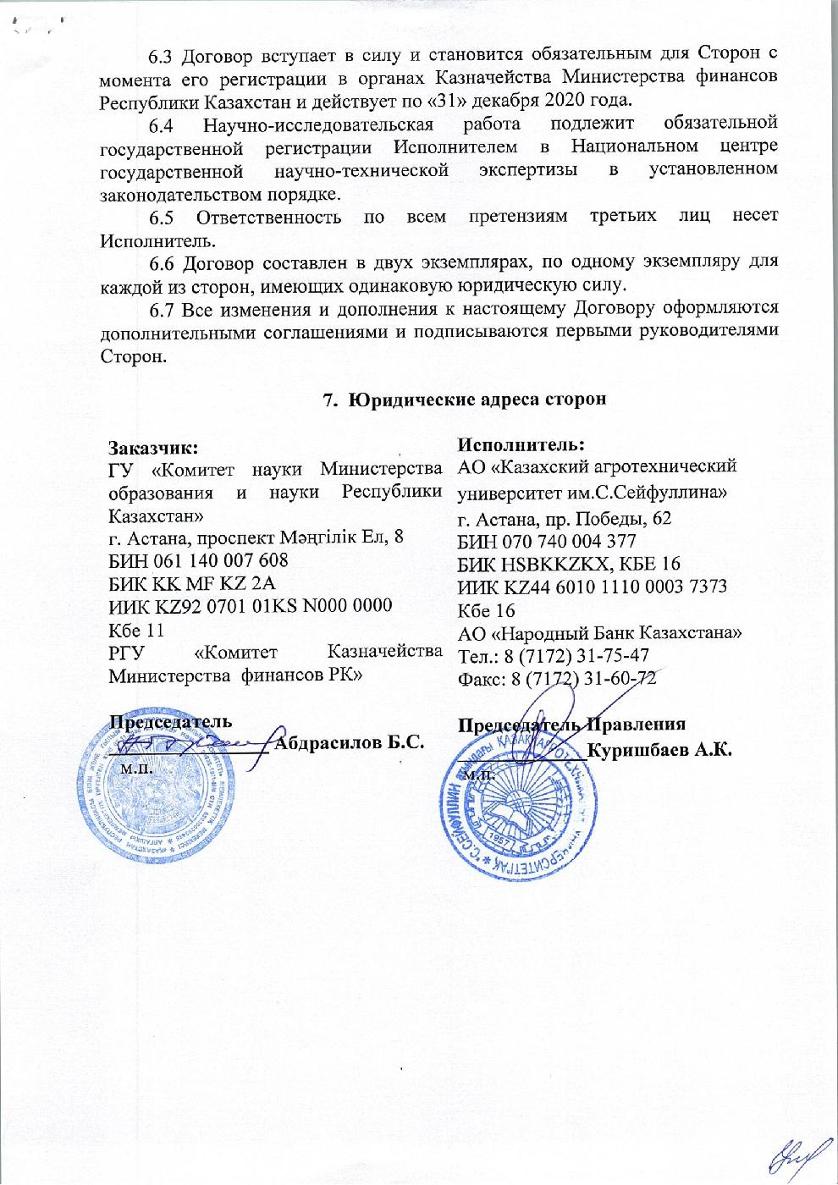

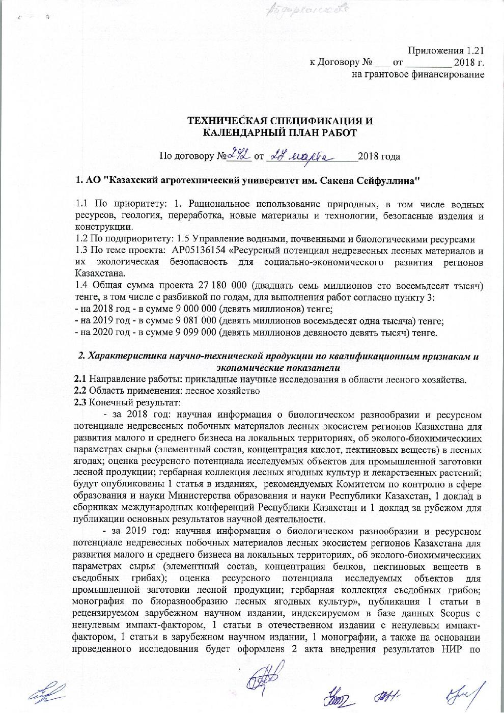ПРИЛОЖЕНИЕ Б

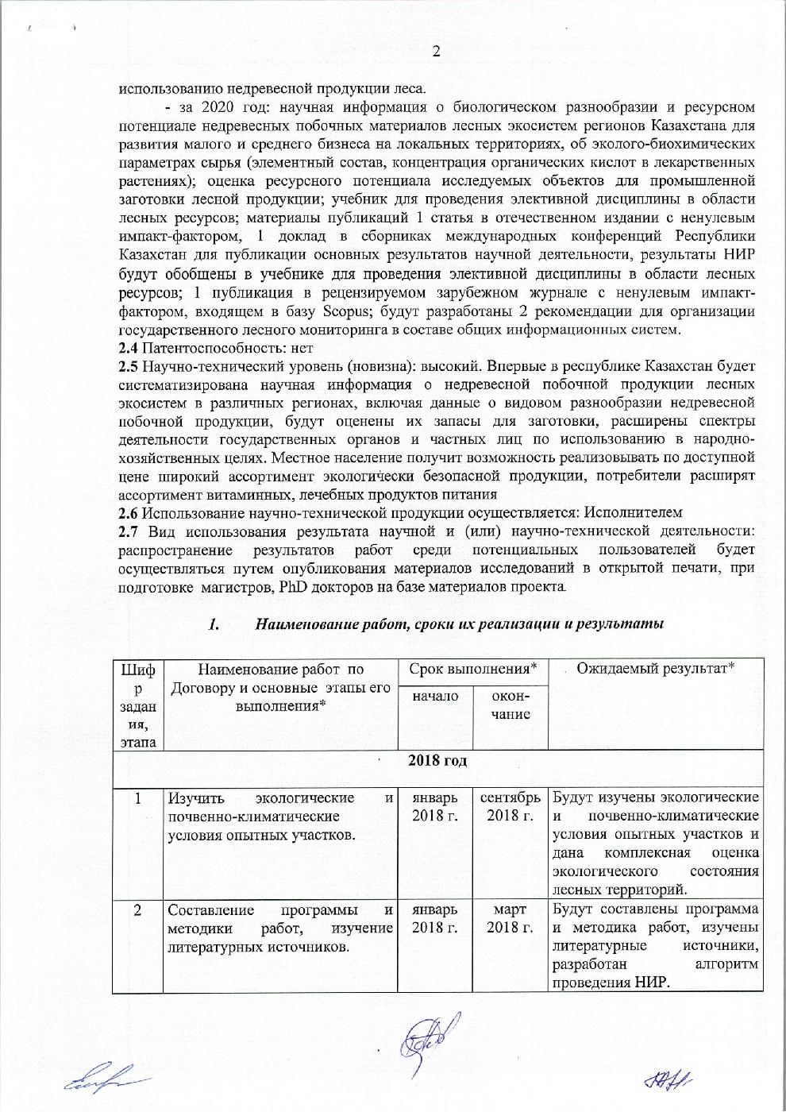

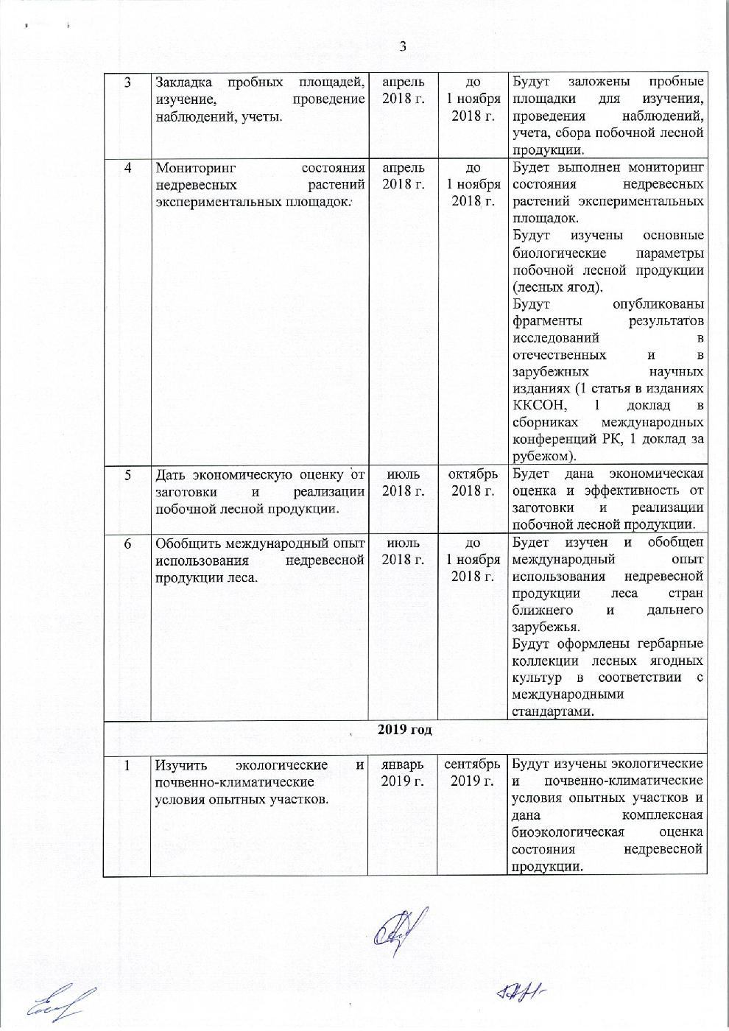

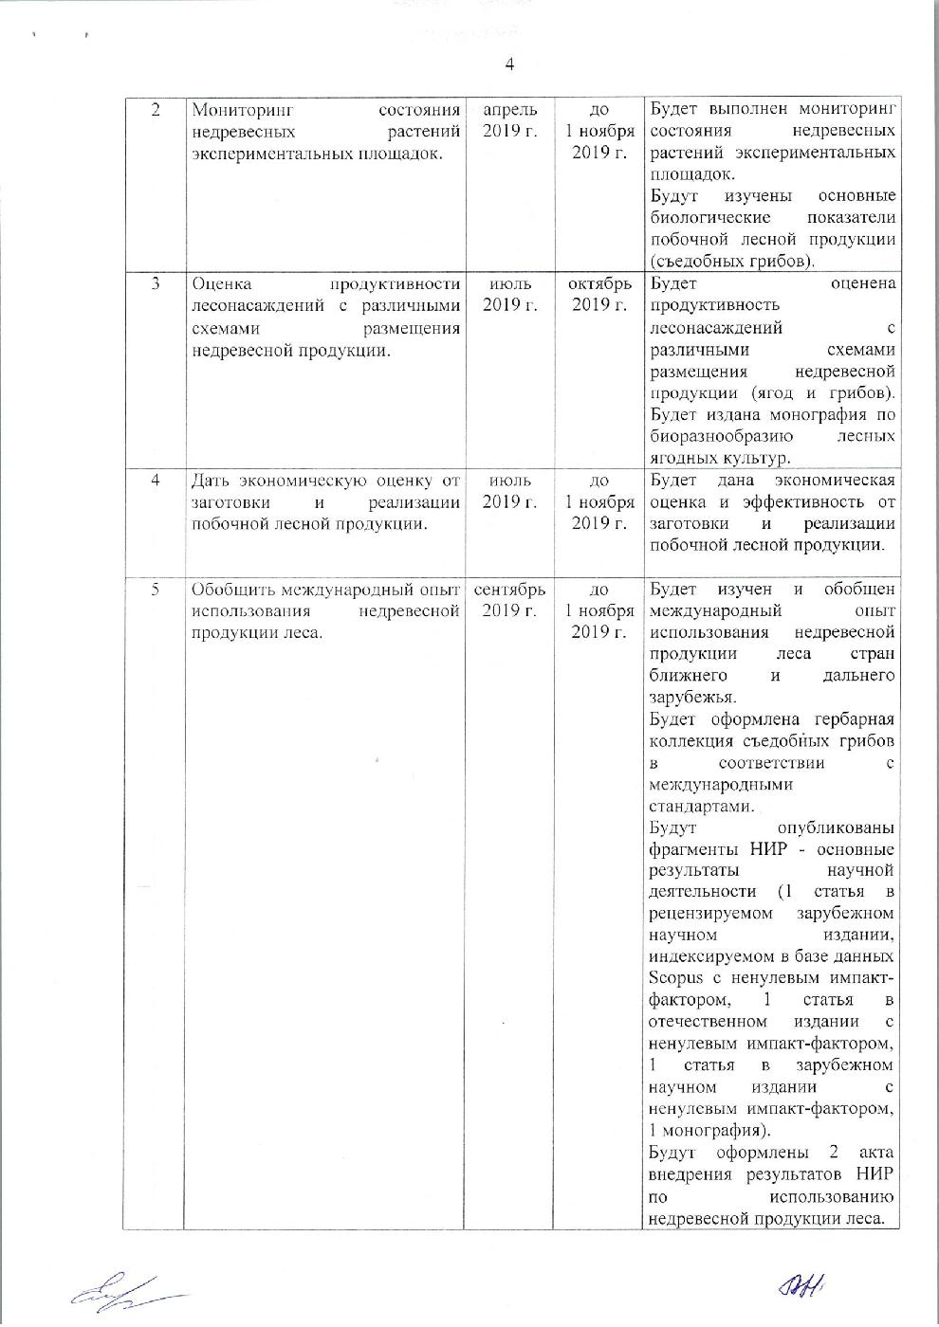

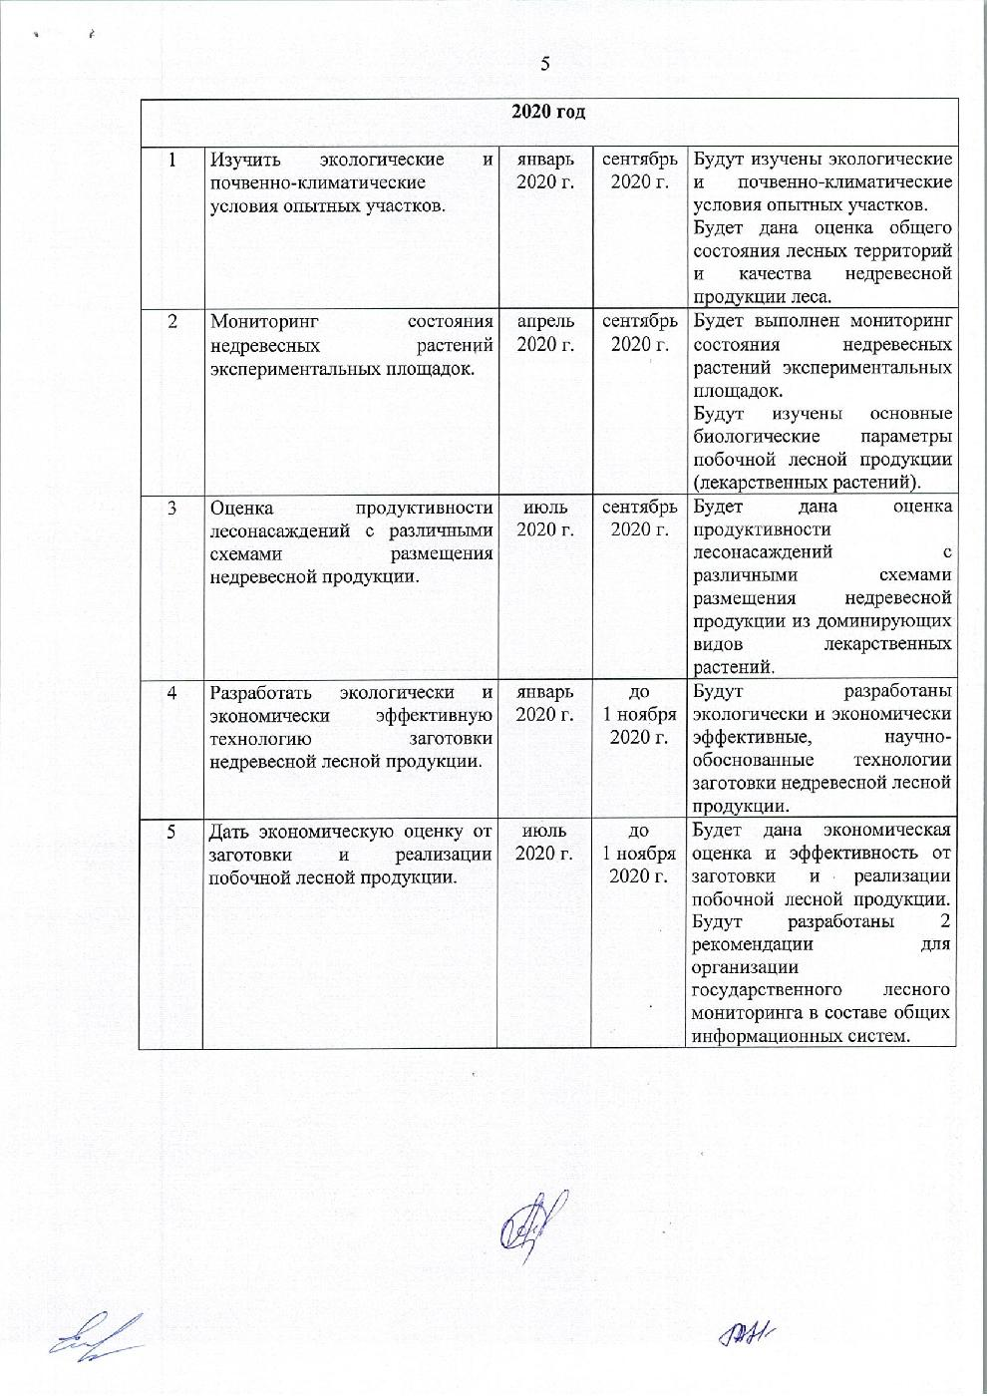

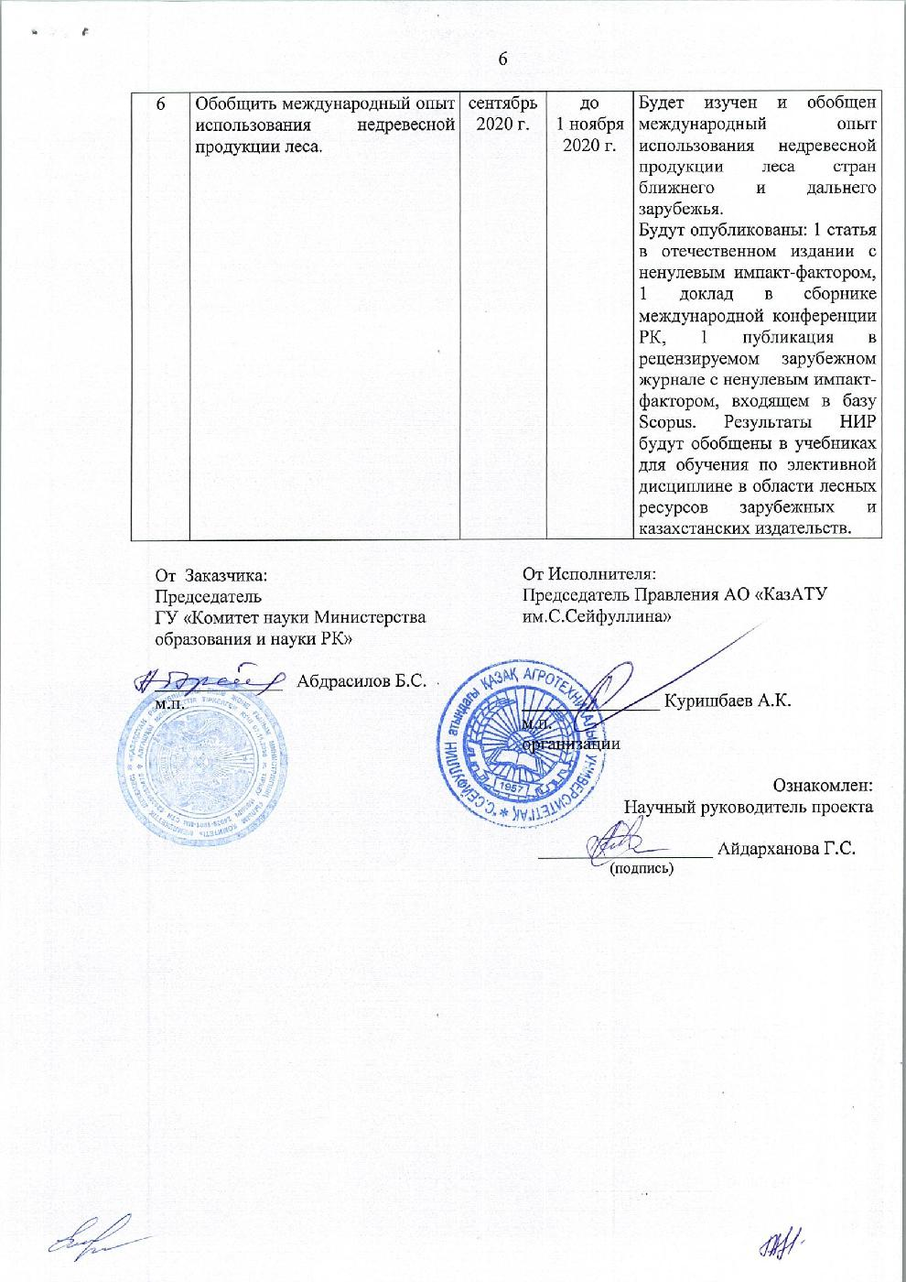

ПРИЛОЖЕНИЕ В

Копия титульного листа рабочей программы и методики НИР

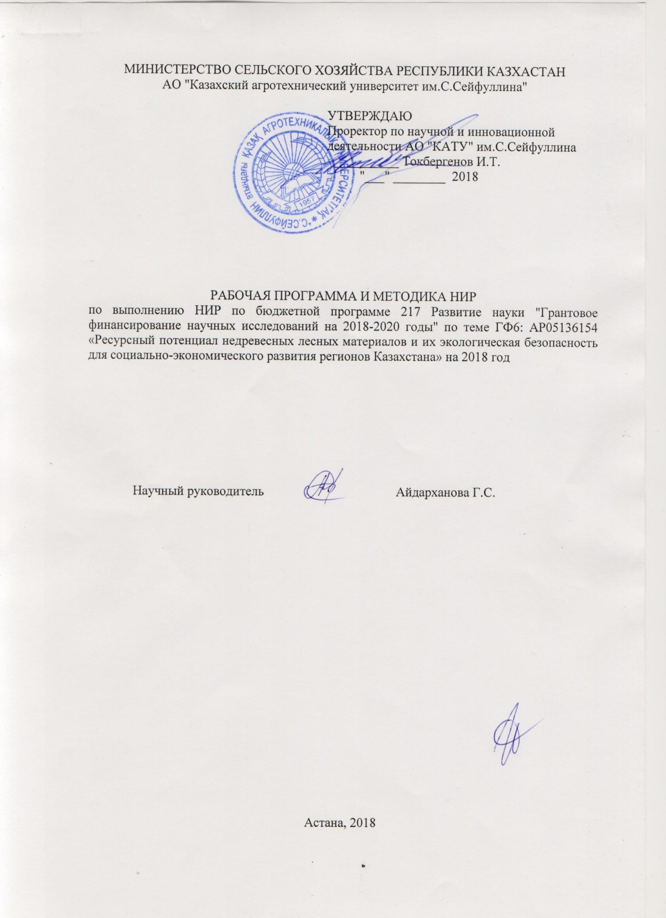

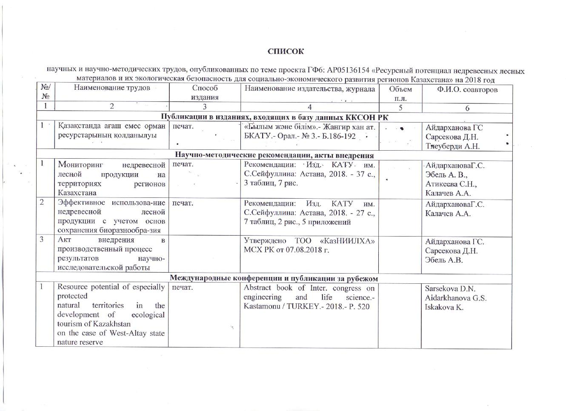ПРИЛОЖЕНИЕ Г

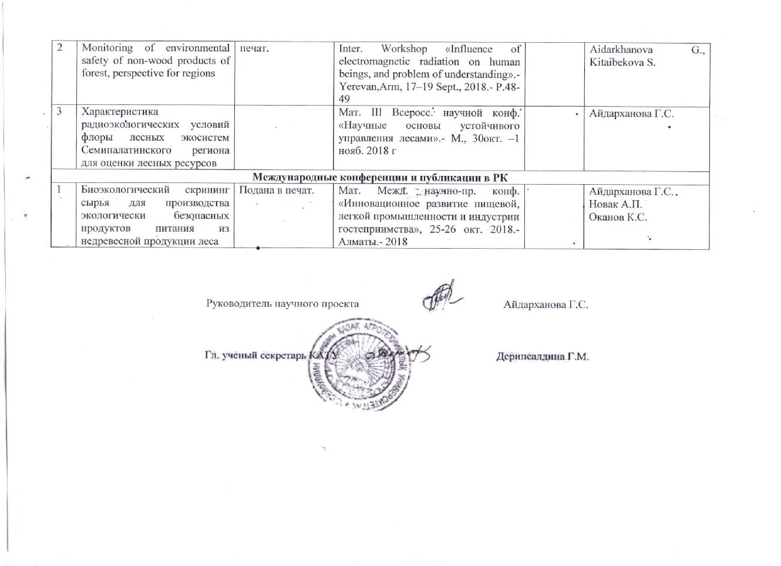

ПРИЛОЖЕНИЕ Д

Копия свидетельства об аккредитации «КазНИИ лесного хозяйства и агролесомелиорации» МСХ РК

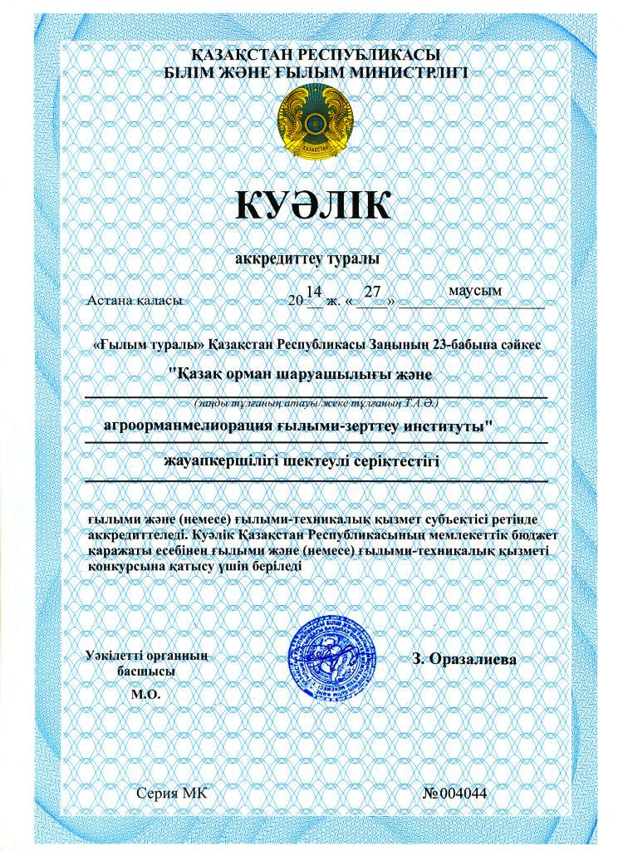

ПРИЛОЖЕНИЕ Е

Выписка из приказа МЗ РК № 611 от 4 апреля 2011 г. «Допустимые уровни радионуклидов цезия-137 и стронция-90»

Приложение 24

к [санитарным правилам](jl:30839813.0%20)

«Гигиенические требования

безопасности и пищевой

ценности пищевых продуктов»

Допустимые уровни радионуклидов цезия-137 и стронция-90

Коды ТНВЭД ТС: Группы 02 - 20

|  |  |  |  |
| --- | --- | --- | --- |
| № | Группы продуктов питания | Удельная активность  цезия-137, Бк/кг(л) | Удельная активность  стронция-90,  Бк/кг(л) |
| 1. | Мясо, мясные продукты и субпродукты | 200 | - |
| 2. | Оленина, мясо диких животных | 300 | - |
| 3. | Рыба и рыбные продукты | 130 | 100 |
| 4. | Рыба сушеная и вяленая | 260 | - |
| 5. | Молоко и молочные продукты | 100 | 25 |
| 6. | Молоко сгущенное и концентрированное, консервы молочные | 300 | 100 |
| 7. | Молоко сухое | 500 | 200 |
| 8. | Овощи, корнеплоды, включая, картофель | 80 (600(2)) | 40 (200(2)) |
| 9. | Хлеб и хлебобулочные изделия | 40 | 20 |
| 10. | Мука, крупы, хлопья, пищевые злаки, макаронные изделия | 60 | - |
| 11. | Дикорастущие ягоды иконсервированные продуктыиз них | 160 (800(2)) | - |
| 12. | Грибы свежие | 500 | - |
| 13. | Грибы сушеные | 2500 | - |
| 14. | Специализированные продукты детского питания в готовом для употребления виде(1) | 40 | 25 |

Примечания:

(1) - для сублимированных продуктов удельная активность определяется в восстановленном продукте;

(2) - допустимый уровень в сухом продукте.

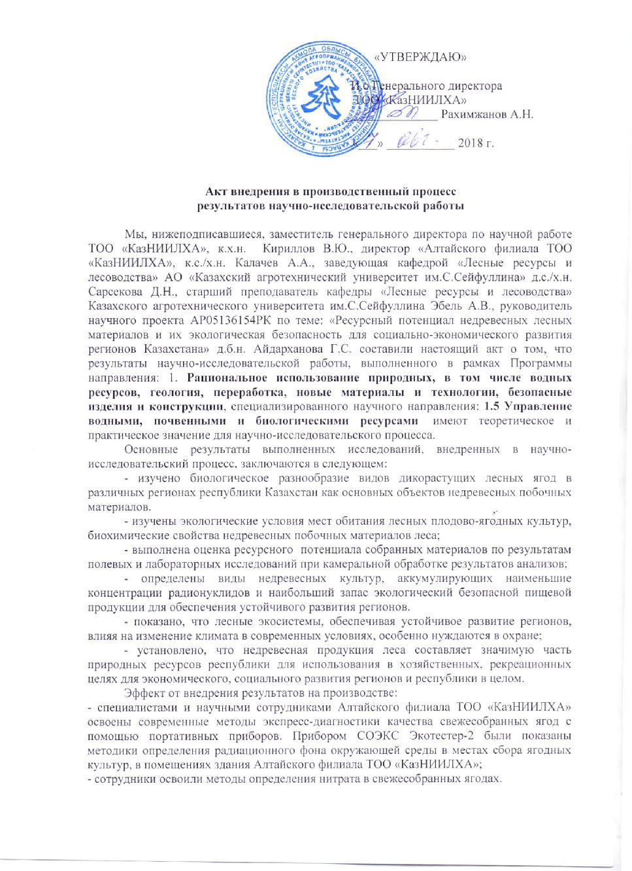Приложение И

